NHẬN XÉT CỦA GIẢNG VIÊN HƯỚNG DẪN

…………, ngày ….. tháng …… năm ……
Giáo viên hướng dẫn
(Ký tên và ghi rõ họ tên)

NHẬN XÉT CỦA THÀNH VIÊN HỘI ĐỒNG

……….., ngày ….. tháng …… năm ……
Thành viên hội đồng
(Ký tên và ghi rõ họ tên)

LỜI CẢM ƠN
Kính gửi thầy TS. Đoàn Phước Miền, em xin chân thành cảm ơn thầy vì đã luôn sẵn lòng hướng dẫn và hỗ trợ em trong suốt quá trình thực hiện đề tài "Xây dựng website bán sản phẩm công nghệ của Apple". Với sự tận tâm và kiên nhẫn của thầy, em đã có thể nắm bắt được những khái niệm phức tạp và áp dụng chúng vào thực tiễn một cách hiệu quả.
Thầy đã không ngại dành thời gian giải đáp mọi thắc mắc của em và chia sẻ những kinh nghiệm quý báu trong lĩnh vực phát triển ứng dụng. Nhờ vào sự chỉ dẫn chi tiết của thầy, em đã hoàn thành bài báo cáo với sự tự tin và cảm thấy tự hào về thành quả của mình.
Trong quá trình học tập, em đã học hỏi được rất nhiều từ cách thầy giải quyết vấn đề, từ đó rèn luyện khả năng tư duy logic và kỹ năng xử lý lỗi một cách hiệu quả. Những bài học này không chỉ giúp em trong môn học hiện tại mà còn sẽ là hành trang quý báu cho sự nghiệp tương lai.
Một lần nữa, em xin gửi lời cảm ơn chân thành đến thầy và mong rằng sẽ tiếp tục nhận được sự hỗ trợ từ thầy trong các môn học tiếp theo. Trân trọng cảm ơn!

MỤC LỤC

NHẬN XÉT CỦA GIẢNG VIÊN HƯỚNG DẪN i
NHẬN XÉT CỦA THÀNH VIÊN HỘI ĐỒNG ii
LỜI CẢM ƠN iii
MỤC LỤC iv
DANH MỤC HÌNH ẢNH vii
MỞ ĐẦU ix
1. Lý do chọn đề tài ix
2. Mục tiêu nghiên cứu ix
3. Đối tượng và phạm vi nghiên cứu ix
4. Phương pháp nghiên cứu ix
CHƯƠNG 1: TỔNG QUAN xi
1.1. ASP.NET và MVC xi
1.1.1. ASP.NET xi
1.1.2. MVC xi
1.2. Ưu điểm của mô hình MVC xii
CHƯƠNG 2: NGHIÊN CỨU LÝ THUYẾT xiii
2.1. Giới thiệu về C# xiii
2.2. Giới thiệu về ASP.NET Framework xiv
2.3. Cấu trúc hoạt động ASP.NET MVC Framework xv
2.4. Ứng dụng ASP.NET MVC xvi
CHƯƠNG 3: THỰC HIỆN HÓA NGHIÊN CỨU xvii
3.1. Xác định các yêu cầu chính của hệ thống xvii
3.1.1. Phân tích các yêu cầu xvii
3.1.2. Các yêu cầu phi chức năng xviii
3.1.3. Các tác nhân xviii
3.1.4. Các use case của hệ thống xix
3.1.5. Biểu đồ use case xx
3.1.6. Quan hệ giữa các bảng xxi
3.1.7. Mô tả chi tiết các use case xxii
3.2. Cơ sở dữ liệu xxxvi
3.3. Phân tích các use case xxxvii
3.3.1. Use case Đăng ký xxxvii
3.3.2. Use case Đăng nhập xxxix
3.3.3. Use case Cập nhật thông tin xli
3.3.4. Use case Quản lý danh mục xlix
CHƯƠNG 4: KẾT QUẢ NGHIÊN CỨU li
4.1. Giao diện chương trình li
4.1.1. Giao diện phía khách hàng li
4.1.2. Giao diện phía quản lý lix
CHƯƠNG 5: KẾT LUẬN VÀ HƯỚNG PHÁT TRIỂN lxiv
5.1. Kết luận lxiv
5.1.1. Những kết quả đạt được lxiv
5.1.2. Ưu điểm lxiv
5.1.3. Nhược điểm lxv
5.2. Hướng phát triển lxv
TÀI LIỆU THAM KHẢO lxvi

DANH MỤC HÌNH ẢNH

Hình 1-1: Mô hình MVC xii
Hình 2-1: Mô hình tương tác giữa các ngôn ngữ lập trình xiii
Hình 2-2: LR sử dụng phần cứng của hệ điều hành xv
Hình 2-3: Mô hình 3 lớp MVC của ASP.NET MVC xvi
Bảng 3-1: Bảng mô tả use case hệ thống xix
Hình 3-1: Mô hình use case của các tác nhân xx
Hình 3-2: Hình Diagram CSDL xxi
Hình 3-3: Biểu đồ lớp chức năng đăng ký xxxvii
Hình 3-4: Biểu đồ trình tự chức năng đăng ký xxxviii
Hình 3-5: Biểu đồ lớp chức năng đăng nhập xxxix
Hình 3-6 :Biểu đồ trình tự chức năng đăng nhập xl
Hình 3-7: Biểu đồ lớp chức năng cập nhật thông tin xli
Hình 3-8: Biểu đồ trình tự chức năng cập nhật thông tin xlii
Hình 3-9: Biểu đồ trình tự chức năng xem chi tiết sản phẩm xliii
Hình 3-10: Biểu đồ trình tự chức năng tìm kiếm sản phẩm xliv
Hình 3-11: Biểu đồ trình tự chức năng quản lý giỏ hàng xlv
Hình 3-12 :Biểu đồ trình tự chức năng đặt hàng xlvi
Hình 3-13: Biểu đồ trình tự chức năng quản lý sản phẩm xlviii
Hình 3-14: Biểu đồ lớp chức năng quản lý loại sản phẩm xlix
Hình 3-15: Biểu đồ trình tự chức năng quản lý danh mục xlix
Hình 3-16: Biểu đồ trình tự chức năng đơn hàng l
Hình 4-1: Giao diện màn đăng nhập li
Hình 4-2: Giao diện màn đăng ký lii
Hình 4-3: Giao diện màn trang chủ liii
Hình 4-4: Giao diện màn tìm kiếm liii
Hình 4-5: Giao diện màn chi tiết sản phẩm liv
Hình 4-6: Giao diện màn giỏ hàng lv
Hình 4-7: Giao diện màn xem danh mục lv
Hình 4-8: Giao diện màn đơn hàng lvi
Hình 4-9: Giao diện màn chi tiết đơn hàng lvii
Hình 4-10: Giao diện màn Blog lviii
Hình 4-11: Giao diện màn Sản phẩm mới lix
Hình 4-12: Giao diện quản lý sản phẩm lix
Hình 4-13 : Giao diện màn thêm hoặc sửa sản phẩm lx
Hình 4-14: Giao diện quản lý danh mục lx
Hình 4-15: Giao diện màn quản lý đơn hàng lxi
Hình 4-16: Giao diện quản lý Menu lxii
Hình 4-17: Giao diện quản lý Blog lxii
Hình 4-18: Giao diện màn thống kê doanh thu lxiii

MỞ ĐẦU

1. Lý do chọn đề tài
Ngày nay, công nghệ thông tin đã có những bước tiến mạnh mẽ theo cả chiều rộng lẫn chiều sâu , cùng với xu thế toàn cầu hóa và kinh doanh quốc tế đang phát triển mạnh mẽ, hoạt động thương mại điện tử ngày càng trở nên đã dạng và phong phú và có sức ảnh hưởng lớn với nền kinh tế của mỗi quốc gia trên toàn cầu. Vì vậy, có thể coi việc phát triển thương mại điện tử là xu hướng phát triển kinh tế hiện nay.
Thương mại điện tử giúp người bán mở rộng thị trường và tiếp cận với nhiều khách hàng tiềm năng, cũng như giúp các khách hàng có nhu cầu dễ dàng tìm kiếm sản phẩm mình mong muốn. Cụ thể trong đề tài này, em muốn nói đến là website bán sản phẩm công nghệ của Apple như iPhone, iPad, MacBook, Apple Watch, AirPods. Với mong muốn quảng bá và bán những sản phẩm cho cửa hàng cá nhân, xây dựng một hệ thống giúp mọi người có thể dễ dàng tìm kiếm và mua sản phẩm Apple, em đã chọn đề tài "Xây dựng website bán sản phẩm công nghệ của Apple".
Trong quá trình thực hiện đề tài em vẫn còn nhiều thiếu sót, em rất mong nhận được sự thông cảm của quý thầy cô. Em xin chân thành cảm ơn !

2. Mục tiêu nghiên cứu
Áp dụng các kiến thức đã học ở trường và kinh nghiệm thực tiễn để xây dựng được một trang web hoàn thiện gồm các chức năng đã đề ra về phần bán hàng và phần quản trị hệ thống. Rèn luyện các kiến thức và kỹ năng phân tích, thiết kế hệ thống phần mềm.

3. Đối tượng và phạm vi nghiên cứu
- Khảo sát và phân tích yêu cầu quy trình quản lý và đặt hàng.
- Xây dựng thiết kế và đặc tả hệ thống.
- Xây dựng cơ sở dữ liệu.
- Lập trình các module của hệ thống về phần quản trị và phía khách hàng.

4. Phương pháp nghiên cứu
Do thời gian nghiên cứu và năng lực thực hiện có hạn nên em sẽ thực hiện một số công việc sau trong quá trình xây dựng phần mềm:
- Phối hợp khảo sát, phân tích và thiết kế hệ thống thông tin.
- Lập trình giao diện server bằng ASP .net sử dụng mô hình MVC.
- TỔNG QUAN
  - ASP.NET và MVC
    - ASP.NET
ASP.NET là Active Server Pages .NET (.NET là .NET framework). Nói đơn giản và ngắn gọn thì ASP.NET là một công nghệ dùng để phát triển các ứng dụng về mạng hiện nay cũng như trong tương lai. ASP.NET là một phương pháp tổ chức hay khung tổ chức (framework) để thiết lập các ứng dụng hết sức hùng mạnh cho mạng dự trên CLR (Common Language Runtime) chứ không phải là một ngôn ngữ lập trình.
ASP.NET hỗ trợ gần 25 ngôn ngữ lập trình mới với .NET và chạy trong môi trường biên dịch (compiled environment), còn ASP chỉ chấp nhận VBScripts và JavaScript nên ASP chỉ là một scripted language trong môi trường thông dịch (in the interpreter environment).
ASP.NET hỗ trợ tất cả các browser và quan trọng hơn nữa là hỗ trợ các thiết bị lưu động (mobile devices). Chính các thiết bị lưu động, mà mỗi ngày càng phổ biến, đã khiến việc dùng ASP trong phát triển mạng nhằm vươn tới thị trường mới đó trở nên vô cùng khó khăn.
    - MVC
MVC là viết tắt của cụm từ “Model-View-Controller”. Đây là mô hình được thiết kế được sử dụng trong kỹ thuật phần mềm. MVC là một mẫu kiến trúc phần mềm để tạo lập giao diện người dùng trên máy tính. MVC chia thành 3 phần được kết nối với nhau và mỗi thành phần đều có một nhiệm vụ riêng của nó và độc lập với các thành phần khác. Tên gọi 3 thành phần:
- Model (Dữ liệu): Quản lí xử lí các dữ liệu
- View (Giao diện): Nơi hiển thị dữ liệu cho người dùng
- Controller (Bộ điều khiển): Điều khiển sự tương tác của hai thành phần Model và View
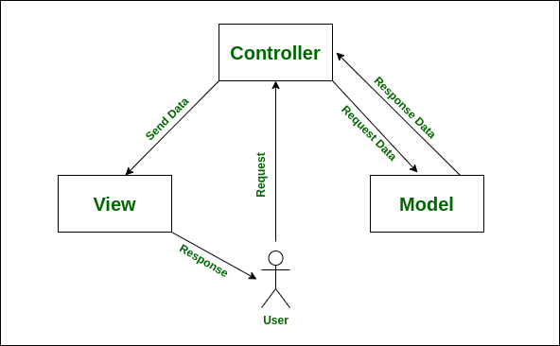
Hình 1-1: Mô hình MVC
Mô hình MVC thường được dùng để phát triển giao diện người dùng. Nó cung cấp các thành phần cơ bản để thiết kế một chương trình cho máy tính hoặc điện thoại di động, cũng như là các ứng dụng web.
  - Ưu điểm của mô hình MVC
- Kiểm tra lỗi dễ dàng
- Tách biệt các thành phần với nhau, dễ duy trì ứng dụng.
- Có thể chia nhiều developer làm việc cùng một lúc.

- NGHIÊN CỨU LÝ THUYẾT
  - Giới thiệu về C#
Vào những năm 2000 Công ty phần mềm Microsoft đã cho đội ngũ nhân viên kỹ sư của mình thiết kế và phát triển ra một loại ngôn ngữ lập trình đơn giản. Được phát triển từ hai ngôn ngữ được xem là mạnh nhất trong lập trình lúc bấy giờ chính là C++ và Java. Chính vì đó C# vừa mang hướng đối tượng của Java vừa là một ngôn ngữ lập trình hiện đại.
Những ưu điểm đặc trưng mà C# sở hữu:
- Những đặc tính như (xử lí ngoại lệ, mở rộng dữ liệu, bảo mật thông tin mã nguồn) đây được xem là những tiêu chí mà một ngôn ngữ lập trình hiện đại cần có. Chính vì sở hữu những đặc tính trên nên C# được xem như là một ngôn ngữ lập trình hiện đại.
- Là một ngôn ngữ ít sử dụng từ khoá: Các từ khoá trong C# phần lớn sẽ được dùng để miêu tả thông tin. Tuy ít từ khoá nhưng C# vẫn có thể làm bất cứ nhiệm vụ gì.
- Là một ngôn ngữ thuần hướng đối tượng: Được phát triển từ ngôn ngữ Java không có gì lạ khi C# sở hữu 4 tính chất của một phương pháp lập trình hướng đối tượng (Tính trừu tượng, Tính đa hình, Tính kế thừa, Tính đóng gói).

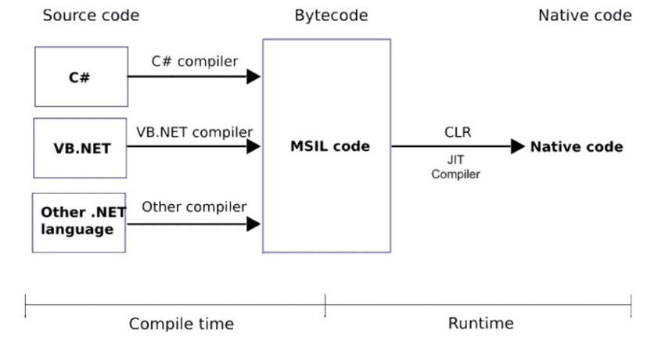
Hình 2-1: Mô hình tương tác giữa các ngôn ngữ lập trình
  - Giới thiệu về ASP.NET Framework
ASP.NET là nền tảng phát triển web được xuất hiện lần đầu vào năm 2002. Đây là phần mềm do Microsoft phát hành và cung cấp. Đây cũng chính là nền tảng để tạo nên các ứng dụng web-based. ASP được viết đầy đủ là Active Server Pages và .NET là viết tắt của Network Enabled Technologies.
Phiên bản đầu tiên là phiên bản ASP.Net 1.0 và đến hiện tại phiên bản mới nhất là phiên bản 4.6 ở phiên phản này ASP.Net được thiết kế để tương thích với các giao thức HTTP. Đây là giao thức chuẩn được sử dụng trên tất các các ứng dụng web hiện nay.
Các ứng dụng của ASP.NET có thể được viết bằng nhiều loại ngôn ngữ khác nhau trong đó phổ biến nhất là: (C#, VB.Net, J#...).
Cấu trúc của .Net famework có các thành phần cơ bản là:
- Library hay còn được gọi là thư viện .NET Framework có các Library chuẩn phổ biến nhất hiện nay được sử dụng trong việc phát triển các ứng dụng web.
- Language hay còn được gọi là ngôn ngữ: Có rất nhiều ngôn ngữ lập trình khác nhau tồn trại trong .NET Framwork. Điển hình như những ngôn ngữ có thể sử dụng để phát triển các ứng dụng web cơ bản là C#, VB.net.
- Common Language Runtime hay còn được gòi là thời gian chạy ngôn ngữ lập trình thông thường hay CLR trong đó CLR có các tác vụ chính là xử lý các trường hợp đặc biệt hoặc thu gom những tài nguyên dư thừa hoặc đã bị loại bỏ (rác). Common Language Infrastructure được gọi là cơ sở hạ tầng của ngôn ngữ lập trình phổ thông.
Cách CLR sử dụng phần cứng của hệ điều hành và các thư viện trong class để thực thi chương trình .NET.
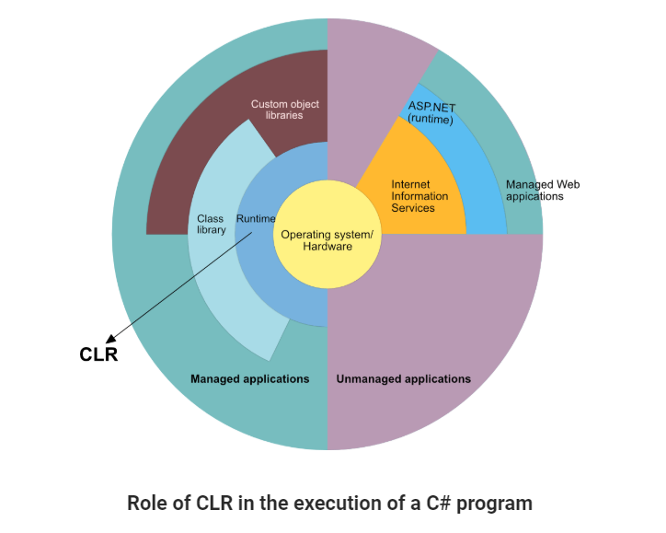
Hình 2-2: LR sử dụng phần cứng của hệ điều hành
  - Cấu trúc hoạt động ASP.NET MVC Framework
MVC là framework xây dựng theo nguyên lý phân chia nhiệm vụ thành các phần ứng dụng độc lập mỗi phần sẽ có những nhiệm vụ riêng biệt khác nhau.
Các thành phần bao gồm:
- Model: Đây là nơi xử lý các vấn đề về logic,truy xuất đến cơ sở dữ liệu,các đối tượng mô tả dữ liệu Class,các hàm xử lý,..
- View: Hiển thị thông tin đến người dùng, tương tác lấy dữ liệu của người dùng đây là nơi chứa các đối tượng như (images, textbox) hay đơn giản hơn có thể nói đây là nơi lưu trữ của các form hoặc các file HTML.
- Controller: Giữ nhệm vụ điều hướng các yêu cầu của người dùng và gọi các phương thức xử lí phù hợp với yêu cầu người dùng đưa ra.
- Cách hoạt động của mô hình MVC: Khi User tương tác với view bằng các button mà user gửi đi. Khi đó Controller sẽ thực hiện việc điều hướng những yêu cầu này đến đúng với phương thức xử lý của chúng được viết ra trong Model. Sau khi Model nhận, thực thi thông tin và tiến hành xử lý xong công việc view sẽ nhận kết quả từ model và truyền đến cho người dùng.
Ví dụ: Khi nhận request từ url và form để thao tác trực tiếp với model ta có hình ảnh minh hoạ như sau:
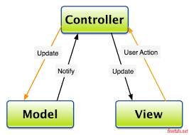
Hình 2-3: Mô hình 3 lớp MVC của ASP.NET MVC
  - Ứng dụng ASP.NET MVC
Những lợi ích mà một ứng dụng web khi dựa trên mô hình MVC:
- Dễ dàng thao tác và quản lý trên từng phần dữ liệu vì đã chia ra thành ba phần: (model, view, controller) từ đó dễ dàng quản lý sự phức tạp của ứng dụng.
- Không sử dụng view state hoặc sever-based form. Điều này giúp việc quản lý các khía cạnh của ứng dụng dễ dàng hơn cho các lập trình viên.
- Hỗ trợ tốt cho mô hình phát triển ứng dụng kiểm thử.
- Các mẫu request được quản lí chỉ cần thông qua một controller bởi vì nó sử dụng mẫu FontController.
Hỗ trợ tốt cho các lập trình viên và thiết kế trong khi vẫn quản lý được những tính năng của ứng dụng
- THỰC HIỆN HÓA NGHIÊN CỨU
  - Xác định các yêu cầu chính của hệ thống
    - Phân tích các yêu cầu
Những quyền hạn đối với khách hàng:
- Xem sản phẩm: Khách hàng có thể xem sản phẩm và chi tiết sản phẩm đang bán trên ứng dụng.
- Đăng ký: Khách hàng có thể đăng ký tài khoản.
- Đăng nhập: Khách hàng có thể đăng nhập bằng tài khoản đã đăng ký.
- Đổi mật khẩu: Khách hàng có thể đổi mật khẩu tài khoản.
- Cập nhật thông tin: Khách hàng có thể cập nhật thông tin tài khoản.
- Tìm kiếm sản phẩm: Khách hàng có thể tìm kiếm sản phẩm theo tên sản phẩm
- Đặt hàng: Khách hàng cần đăng nhập trước khi mua hàng. Sau đó có thể đặt hàng những sản phẩm đã chọn trong giỏ hàng
- Quản lý giỏ hàng: Khách hàng có thể thêm, sửa số lượng và xóa sản phẩm khỏi giỏ hàng.
- Theo dõi đơn hàng: Khách hàng có thể xem chi tiết đơn hàng của mình và trạng thái của đơn hàng.
- Hủy đơn hàng: Khách hàng có thể hủy đơn nếu đơn đó chưa được giao.
Những quyền hạn của người quản trị:
- Tất cả quyền hạn của khách hàng
- Quản lý danh mục: Quản trị viên có thể thêm, sửa, xóa danh mục
- Quản lý sản phẩm: Quản trị viên có thể xem, thêm, sửa, xóa sản phẩm.
- Quản lý tài khoản: Quản trị viên có thể xem, sửa trạng thái tài khoản.
- Quản lý đơn hàng: Quản trị viên có thể xem , sửa trạng thái đơn hàng
- Quản lý doanh thu: Quản trị viên có thể thống kê doanh thu theo từng ngày trong tháng
    - Các yêu cầu phi chức năng
- Có hiệu năng cao, thời gian phản hồi nhanh.
- Có khả năng đáp ứng nhiều người truy cập.
- Giao diện đẹp, đơn giản, dễ sử dụng.
- Đảm bảo sự tin cậy, bảo mật cho ứng dụng.
- Khả năng bảo trì, quản lý tốt.
    - Các tác nhân
Người quản trị: Quản lý các thành phần xuất hiện trên ứng dụng và thông tin mua bán của khách hàng như quản lý sản phẩm, quản lý danh mục, quản lý tài khoản, quản lý đơn hàng, quản lý doanh thu.
Khách hàng: Đăng ký, đăng nhập, xem thông tin sản phẩm, tìm kiếm sản phẩm, quản lý giỏ hàng, đặt hàng, hủy đơn hàng, theo dõi đơn hàng, chỉnh sửa thông tin cá nhân, đánh giá sản phẩm.

    - Các use case của hệ thống
Tác nhân | Các ca sử dụng
Khách hàng | Xem sản phẩm  Đăng ký  Đăng nhập  Đổi mật khẩu  Cập nhật thông tin  Tìm kiếm sản phẩm  Đặt hàng  Quản lý giỏ hàng  Theo dõi đơn hang
Người quản trị | Các use case của khách hàng  Quản lý danh mục  Quản lý sản phẩm  Quản lý tài khoản  Quản lý doanh thu  Quản lý đơn hàng

Bảng 3-1: Bảng mô tả use case hệ thống

    - Biểu đồ use case
Hình 3-1: Mô hình use case của các tác nhân
    - Quan hệ giữa các bảng
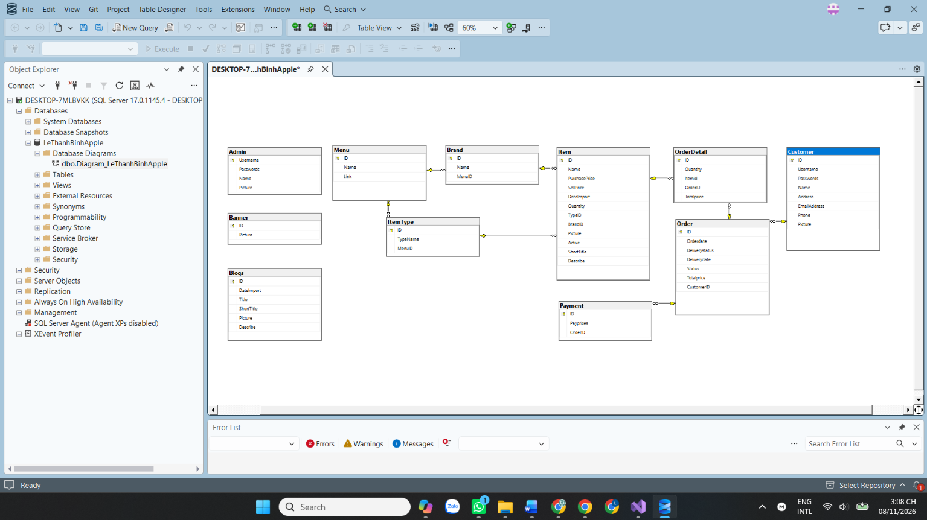
Hình 3-2: Hình Diagram CSDL
Cơ sở dữ liệu quản lý bán hàng gồm các bảng chính: Customer, Order, OrderDetail, Payment, Item, ItemType, Brand và Menu.
Customer (1–n) Order: Mỗi khách hàng có thể tạo ra nhiều đơn hàng, nhưng mỗi đơn hàng chỉ thuộc về một khách hàng duy nhất.
Order (1–n) OrderDetail: Một đơn hàng có thể bao gồm nhiều chi tiết sản phẩm khác nhau, còn mỗi chi tiết chỉ thuộc về một đơn hàng.
ItemType (1–n) Item: Một loại sản phẩm có thể chứa nhiều mặt hàng khác nhau, nhưng mỗi mặt hàng chỉ thuộc về một loại sản phẩm cụ thể.

    - Mô tả chi tiết các use case
      - Use case Đăng ký
Mô tả vắn tắt: Use case này cho phép khách hàng tạo tài khoản đăng nhập.
Luồng sự kiện:
- Luồng cơ bản:
- Use case này bắt đầu khi khách hàng kích vào nút “Đăng ký” trên màn đăng nhập. Hệ thống sẽ yêu cầu nhập các thông tin(User name, email, mật khẩu, Số điện thoại) để tạo tài khoản.
- Khách hàng kích vào nút “Đăng ký”. Hệ thống sẽ lưu thông tin của khách hàng vào bảng Customer và chuyển tới màn trang chủ.
- Use case kết thúc.
- Luồng rẽ nhánh:
- Tại bất cứ thời điểm nào trong quá trình thực hiện use case nếu không kết nối được với cơ sở dữ liệu thì hệ thống sẽ hiển thị một thông báo lỗi và use case kết thúc.
- Tại bước 2 trong luồng cơ bản khi khách hàng nhập thông tin không hợp lệ. Hệ thống sẽ hiển thị thông báo lỗi và yêu cầu nhập lại. Khách hàng có thể nhập lại để tiếp tục thao tác.
Các yêu cầu đặc biệt: Khách hàng cần nhập đúng định dạng các thông tin yêu cầu để tạo tài khoản.
Tiền điều kiện: Không có.
Hậu điều kiện: Đăng ký thành công sẽ có một bản ghi mới trong bảng CUSTOMER.
Điểm mở rộng: Không có.
      - Use case Đăng nhập
Mô tả vắn tắt: Use case này cho phép khách hàng đăng nhập vào hệ thống.
Luồng sự kiện:
- Luồng cơ bản:
- Use case này bắt đầu khi khách hàng ấn vào nút “Đăng nhập” ở trang thông tin cá nhân khi chưa đăng nhập. Hệ thống sẽ yêu cầu khách hàng nhập tên tài khoản và mật khẩu.
- Khách hàng nhập đầy đủ thông tin yêu cầu và kích vào nút “Đăng nhập”. Hệ thống sẽ kiểm tra thông tin nhập so với thông tin trong bảng Customer nếu có tài khoản trong bảng Customer sẽ đăng nhập và chuyển hướng tới trang chủ.
- Use case kết thúc.
- Luồng rẽ nhánh:
- Tại bất cứ thời điểm nào trong quá trình thực hiện use case nếu không kết nối được với cơ sở dữ liệu thì hệ thống sẽ hiển thị một thống báo lỗi và use case kết thúc.
- Tại bước 2 trong luồng cơ bản khi người dùng nhập thiếu thông tin, thông tin không hợp lệ hoặc nhập sai thông tin không tìm thấy bản ghi trong bảng Customer. Hệ thống sẽ hiển thị thông báo lỗi và yêu cầu nhập lại. Khách hàng có thể nhập lại để tiếp tục thao tác hoặc kết thúc thao tác.
Các yêu cầu đặc biệt: Khách hàng cần nhập đúng các thông tin yêu cầu để đăng nhập.
Tiến điều kiện: Khách hàng đã có tài khoản.
Hậu điều kiện: Đăng nhập thành công khách hàng được thực hiện các chức năng cần tài khoản để sử dụng.
Điểm mở rộng: Không có.
      - Use case Cập nhật thông tin
Mô tả vắn tắt: Use case này cho phép khách hàng cập nhập thông tin cá nhân.
Luồng sự kiện:
- Luồng cơ bản:
- Use case này bắt đầu khi người dùng click vào mục thông tin cá nhân ở tab “Cá Nhân”. Hệ thống sẽ hiển thị thông tin cũ để tiến hành chỉnh sửa.
- Sau khi người dùng nhập một thông tin mới hệ thống sẽ tự động cập nhật thông tin đó sau khi người dùng ra khỏi vùng nhập vào bảng Customer.
- Use case kết thúc.
- Luồng rẽ nhánh:
- Tại bất cứ thời điểm nào trong quá trình thực hiện use case nếu không kết nối được với cơ sở dữ liệu thì hệ thống sẽ hiển thị thông báo lỗi và use case kết thúc.
- Tại bước 2 trong luồng cơ bản khi người dùng nhập thông tin không hợp lệ. Hệ thống sẽ hiển thị thống báo lỗi và yêu cầu nhập lại. Người dùng có thể nhập lại để tiếp tục thao tác hoặc kết thúc thao tác.
Các yêu cầu đặc biệt: Không.
Tiền điều kiện: Khách hàng cần đăng nhập.
Hậu điều kiện: Cập nhật thành công thông tin một bản ghi trong bảng CUSTOMER.
Điểm mở rộng: Không có.
      - Use case Xem chi tiết sản phẩm
Mô tả vắn tắt: Use case này cho phép khách hàng xem chi tiết sản phẩm.
Luồng sự kiện:
- Luồng cơ bản:
- Use case này bắt đầu khi khách hàng kích vào một sản phẩm trên ứng dụng. Hệ thống sẽ lấy thông tin sản phẩm (hình ảnh, tên sản phẩm, giá sản phẩm) từ bảng Item và hiển thị lên màn hình.
- Use case kết thúc.
- Luồng rẽ nhánh:
- Tại bất cứ thời điểm nào trong quá trình thực hiện use case nếu không kết nối được với cơ sở dữ liệu thì hệ thống sẽ thông báo lỗi và use case kết thúc.
Các yêu cầu đặc biệt: Không có.
Tiền điều kiện: Không có.
Hậu điều kiện:Không có.
Điểm mở rộng: Không có.
      - Use case Xem danh sách sản phẩm
Mô tả vắn tắt: Use case này cho phép khách hàng xem tất cả các sản phẩm trà sữa đang được bán trên ứng dụng.
Luồng sự kiện:
- Luồng cơ bản: Use case này bắt đầu khi khách hàng kích vào nút “Xem tất cả” danh sách đầu tiên. Hệ thống sẽ lấy tất cả sản phẩm bao gồm các thông tin ảnh, tên, giá từ bảng Item và hiển thị lên màn hình.Use case kết thúc.
- Luồng rẽ nhánh: Tại bất cứ thời điểm nào trong quá trình thực hiện use case nếu không kết nối được với cơ sở dữ liệu, hệ thống sẽ hiển thị thông báo lỗi và use case kết thúc.
Các yêu cầu đặc biệt: Không có.
Tiền điều kiện: Không có.
Hậu điều kiện: Không có.
Điểm mở rộng: Không có.
      - Use case Tìm kiếm sản phẩm
Mô tả vắn tắt: Use case này cho phép khách hàng tìm kiếm những sản phẩm đang đăng bán trên hệ thống.
Luồng sự kiện:
- Luồng cơ bản: Use case này bắt đầu khi khách hàng click vào icon tìm kiếm trên thanh toolbar. Hệ thống sẽ chuyển sang màn tìm kiếm và cho phép người dùng nhập thông tin cần tìm vào ô tìm kiếm. Hệ thống sẽ tìm các sản phẩm có tên những từ khách hàng đã nhập và hiển thị thông tin về sản phẩm(hình ảnh, tên sản phẩm, giá sản phẩm) và hiển thị lên màn hình.Use case kết thúc.
- Luồng rẽ nhánh: Tại bất cứ thời điểm nào trong quá trình thực hiện use case nếu không kết nối được với cơ sở dữ liệu thì hệ thống sẽ hiển thị thông báo lỗi và use case kết thúc.
Các yêu cầu đặc biệt: Không có.
Tiền điều kiện: Không có.
Hậu điều kiện: Không có.
Điểm mở rộng: Không có.
      - case Theo dõi đơn hàng
Mô tả vắn tắt: Use case này cho phép khách hàng theo dõi đơn hàng.
Luồng sự kiện:
- Luồng cơ bản:
- Use case này bắt đầu sau khi khách hàng kích nút “Đơn hàng của em” trên menu tài khoản. Hệ thống sẽ lấy thông tin gồm: mã đơn hàng, ngày đặt hàng, trạng thái đơn hàng trong bảng ORDER, cùng với thông tin gồm: tên sản phẩm, giá sản phẩm trong bảng ORDERDETAILS và hiển thị lên màn hình.
- Xem chi tiết đơn hàng
- Khách hàng kích vào mã đơn hàng. Hệ thống sẽ lấy thông tin gồm: mã đơn hàng, tên người đặt, số điện thoại, ngày đặt hàng, ghi chú, địa chỉ giao hàng, trạng thái đơn hàng trong bảng ORDER, cùng với thông tin gồm: tên sản phẩm, giá sản phẩm trong bảng ORDERDETAILS và hiển thị lên màn hình
- Use case kết thúc.
- Luồng rẽ nhánh:
- Tại bất cứ thời điểm nào trong quá trình thực hiện use case nếu không kết nối được với cơ sở dữ liệu thì hệ thống sẽ hiển thị thông báo lỗi và use case kết thúc.
Các yêu cầu đặc biệt: Không có.
Tiền điều kiện: Khách hàng cần đăng nhập.
Hậu điều kiện: Không có.
Điểm mở rộng: Không có.
      - Use case Hủy đơn hàng
Mô tả vắn tắt: Use case cho phép hủy đơn hàng.
Luồng sự kiện:
- Luồng cơ bản:
- Use case này bắt đầu khi khách hàng kích nút “Hủy đơn hàng” trong màn chi tiết đơn hàng. Hệ thống sẽ cập nhật trạng thái đơn hàng trong bảng ORDER và hiển thị lại chi tiết đơn hàng lên màn hình với trạng thái đã được cập nhật.
- Use case kết thúc.
- Luồng rẽ nhánh:
- Tại bất cứ thời điểm nào trong quá trình thực hiện use case nếu không kết nối được với cơ sở dữ liệu thì hệ thống sẽ hiển thị thông báo lỗi và use case kết thúc.
Các yêu cầu đặc biệt: Không có.
Tiền điều kiện: Khách hàng đã đăng nhập.
Hậu điều kiện: Không có.
Điểm mở rộng: Không có.
      - Use case Quản lý giỏ hàng
Mô tả vắn tắt: Use case này cho phép khách hàng thêm, sửa, số lượng sản phẩm và xóa sản phẩm khỏi giỏ hàng.
Luồng sự kiện:
- Luồng cơ bản:
- Use case này bắt đầu khi người dùng kích vào biểu tượng giỏ hàng trên bottom menu. Hệ thống sẽ lấy thông tin các sản phẩm có trong giỏ hàng và hiển thị lên màn hình .
- Thêm hàng vào giỏ: Khách hàng kích vào nút “Thêm vào giỏ hàng” ở màn chi tiết đơn hàng
- Sửa số lượng: Khách hàng kích vào ô input để chỉnh sửa số lượng. Hệ thống sẽ cập nhật số lượng của sản phẩm đó vào giỏ hàng.
- Xóa sản phẩm khỏi giỏ hàng: Khách hàng kích biểu tượng xóa của sản phẩm trong giỏ hàng cần xóa. Hệ thống sẽ xóa sản phẩm đó khỏi giỏ hàng. Sau mỗi thao tác hệ thống sẽ cập nhật các bản ghi ở bảng ORDERDETAIL
Use case kết thúc.
- Luồng rẽ nhánh:
- Tại bất cứ thời điểm nào trong quá trình thực hiện use case nếu không thao tác được với giỏ hàng sẽ hiện thông báo lỗi.
Các yêu cầu đặc biệt: Không có.
Tiền điều kiện: Không có.
Hậu điều kiện: Khi thao tác thành công sẽ cập nhật 1 bản ghi ở bảng ORDERDETAIL.
Điểm mở rộng: Không có.
      - Use case Đặt hàng
Mô tả vắn tắt: Use case này cho phép khách hàng đặt hàng sau khi đã thêm các sản phẩm vào giỏ hàng.
Luồng sự kiện:
- Luồng cơ bản:
- Use case này bắt đầu khi người dùng kích vào nút “Đặt hàng”. Hệ thống sẽ thực hiện tạo mới đơn hàng vào bảng ORDER và thêm thông tin bao gồm: Id đơn hàng, Id sản phẩm, số lượng mua vào bảng ORDERDETAIL đặt hàng thành công lên màn hình.
- Use case kết thúc.
- Luồng rẽ nhánh:
- Tại bất cứ thời điểm nào trong quá trình thực hiện use case nếu không kết nối được với cơ sở dữ liệu thì hệ thống sẽ hiển thị thông báo lỗi và use case kết thúc.
Các yêu cầu đặc biệt: Không có.
Tiền điều kiện:
- Khách hàng cần đăng nhập.
- Khách hàng cẩn cung cấp các thông tin cần thiết trước khi đặt hàng.
Hậu điều kiện: Nếu đặt hàng thành công, thông tin sẽ được cập nhật vào bảng ORDER, ORDERDETAIL trong cơ sở dữ liệu.
Điểm mở rộng: Không có.
      - Use case Quản lý sản phẩm
Mô tả vắn tắt: Use case này cho phép người dùng là người quản trị thêm, sửa, xóa sản phẩm.
Luồng sự kiện:
- Luồng cơ bản:
- Use case này bắt đầu khi người quản trị kích vào nút “Quản lý sản phẩm” trên menu quản trị. Hệ thống sẽ lấy thông tin sản phẩm gồm: Hình ảnh, tên sản phẩm, danh mục, giá, số lượng tồn, trạng thái, ngày tạo, ngày sửa từ bảng ITEM và hiển thị danh sách lên màn hình..
- Thêm sản phẩm: Người quản trị kích vào chữ them mới trên màn hình quản lý sản phẩm. Hệ thống sẽ hiển thị các thông tin cần nhập để thêm như ảnh, tên sản phẩm, số lượng, danh mục,.. Người quản trị nhập thông tin rồi kích nút “Thêm mới”. Hệ thông sẽ tạo một bản ghi mới trong bảng ITEM và hiển thị lại danh sách.
- Sửa sản phẩm: Người quản trị kích chọn một sản phẩm muốn sửa trong danh sách. Hệ thống sẽ hiển thị nội dung cũ của sản phẩm trong bảng ITEM lên màn hình.Người quản trị nhập nội dung cần chỉnh sửa rồi ấn nút “Cập nhật sản phẩm”. Hệ thống sẽ cập nhật mới những thay đổi của sản phẩm trong bảng ITEM và hiển thị lại danh sách.
- Xóa sản phẩm: Người quản trị kích vào biểu tượng xóa hoặc tích chọn những sản phẩm cần xóa trên màn hình. Hệ thống sẽ xóa bản ghi đã chọn trong bảng ITEM và hiển thị lại danh sách.
- Use case kết thúc.
- Luồng rẽ nhánh:
- Tại bất cứ thời điểm nào trong quá trình thực hiện use case nếu không kết nối được với cơ sở dữ liệu thì hệ thống sẽ hiển thị lỗi và use case kết thúc.
Các yêu cầu đặc biệt: Không có.
Tiền điều kiện: Khách hàng cần đăng nhập.
Hậu điều kiện: Không có
Điểm mở rộng: Không có.
      - Use case Quản lý danh mục
Mô tả vắn tắt: Use case này cho phép người dùng là người quản trị thêm, sửa, xóa danh mục.
Luồng sự kiện:
- Luồng cơ bản:
- Use case này bắt đầu khi người quản trị kích vào nút “Danh mục” trên menu quản trị. Hệ thống sẽ lấy thông tin danh mục gồm: Tên danh mục, thứ tự hiển thị, trạng thái, ngày tạo, ngày sửa từ bảng MENU và hiển thị danh sách lên màn hình..
- Thêm danh mục: Người quản trị kích vào chữ them mới trên màn hình quản lý danh mục. Hệ thống sẽ hiển thị các thông tin cần nhập để thêm như tên danh mục, alias, danh mục cha, thứ tự hiển thị. Người quản trị nhập thông tin rồi kích nút “Thêm mới”. Hệ thông sẽ tạo một bản ghi mới trong bảng MENU và hiển thị lại danh sách.
- Sửa danh mục:Người quản trị chọn một danh mục bất kì muốn sửa. Hệ thống sẽ hiển thị nội dung cũ trong bảng MENU lên màn hình.Người quản trị nhập nội dung cần chỉnh sửa rồi ấn nút “Cập nhật”. Hệ thống sẽ cập nhật mới những thay đổi của danh mục ở trong bảng MENU và hiển thị lại danh sách
- Xóa danh mục: Người quản trị kích vào biểu tượng xóa ở danh mục cần xóa trên màn hình. Hệ thống sẽ xóa bản ghi đã chọn trong bảng MENU và hiển thị lại danh sách.
- Use case kết thúc.
- Luồng rẽ nhánh:
- Tại bất cứ thời điểm nào trong quá trình thực hiện use case nếu không kết nối được với cơ sở dữ liệu thì hệ thống sẽ hiển thị một thông báo lỗi và use case kết thúc.
- Tại bước 2 trong luồng cơ bản khi người dùng nhập thông tin không chính xác. Hệ thống sẽ hiển thị thông báo lỗi và yêu cầu nhập lại. Người dùng có thể nhập lại để tiếp tục thao tác.
Các yêu cầu đặc biệt: không có
Tiền điều kiện: Admin cần đăng nhập.
Hậu điều kiện: Danh mục được xóa thành công sẽ không còn hiển thị trong danh sách. Nếu xảy ra lỗi, dữ liệu hệ thống không bị thay đổi.
Điểm mở rộng: Không có.
      - Use case Quản lý đơn hàng
Mô tả vắn tắt: Use case cho phép người dùng là quản trị xem, sửa, các đơn hàng.
Luồng sự kiện:
Luồng cơ bản:
- Use case này bắt đầu khi người quản trị kích nút “Quản lý đơn hàng” trên thanh menu quản trị. Hệ thống sẽ lấy thông tin đơn hàng gồm: Mã đơn hàng, trạng thái, thời gian và hiển thị danh sách đơn hàng lên màn hình.
- Xem chi tiết đơn hàng: Người quản trị kích vào một đơn hàng trên màn hình quản lý đơn hàng. Hệ thống sẽ láy thông tin chi tiết đơn hàng ở bảng ORDERDETAIL và bảng ITEM để hiển thị một số thông tin chi tiết như thông tin người đặt: tên, địa chỉ, số điện thoại, thông tin các sản phẩm có trong đơn hàng: ảnh, tên số điện thoại, giá tiền, số lượng.
- Sửa trạng thái đơn hàng: Người quản trị kích vào trạng thái của đơn hàng.Hệ thống sẽ hiển thị một popup cho phép chọn các trạng thái khác nhau. Người quản trị chọn một trạng thái bất ký hệ thống sẽ cập nhật trạng thái cho đơn hàng được chọn.
- Use case kết thúc.
- Luồng rẽ nhánh:
- Tại bất cứ thời điểm nào trong quá trình thực hiện use case nếu không kết nối được với cơ sở dữ liệu thì hệ thống sẽ hiển thị thông báo lỗi và use case kết thúc.
Các yêu cầu đặc biệt: Không có.
Tiền điều kiện: Người dùng cần đăng nhập vào hệ thống quản lý.
Hậu điều kiện: Cập nhật thành công một bản ghi trong bảng ORDER.
Điểm mở rộng: Không có.
      - Use case Quản lý doanh thu
Mô tả vắn tắt: Use case này cho phép người quản trị xem thống kê.
Luồng sự kiện:
- Luồng cơ bản:
- Use case này bắt đầu khi người quản trị kích vào mục “Thống kê” trên menu quản trị. Hệ thống sẽ lấy thông tin của bảng ORDER tính toán và hiển thị doanh thu theo tháng, hiển thị lên màn hình.
- Use case kết thúc.
- Luồng rẽ nhánh:
- Tại bất cứ thời điểm nào trong quá trình thực hiện use case nếu không kết nối được với cơ sở dữ liệu thì hệ thống sẽ hiển thị thông báo lỗi và use case kết thúc.
Các yêu cầu đặc biệt: Không có.
Tiền điều kiện: Người dùng cần đăng nhập vào hệ thống quản lý.
Hậu điều kiện: Không có.
Điểm mở rộng: Không có.
      - Use case Quản lý Menu
Mô tả vắn tắt: Cho phép Admin quản lý thanh điều hướng trên website mà không cần sửa code.
Luồng sự kiện:
- Luồng cơ bản:
- Admin bấm "Quản lý Menu" trên menu quản trị. Hệ thống lấy dữ liệu từ bảng MENU gồm 3 cột: ID, Name, Link và hiển thị danh sách lên màn hình.
- Thêm Menu: Admin bấm Thêm mới -> Nhập Name (Ví dụ: iPhone) và Link (Ví dụ: /iPhone) -> Bấm Lưu -> Hệ thống tạo bản ghi mới trong bảng MENU. Menu mới sẽ hiển thị ngay lên Header của website.
- Sửa Menu: Admin chọn một Menu -> Hệ thống hiển thị nội dung cũ -> Admin sửa Name / Link -> Bấm Cập nhật -> Hệ thống cập nhật trong bảng MENU.
- Xóa Menu: Admin bấm biểu tượng xóa -> Hệ thống xóa bản ghi trong bảng MENU và hiển thị lại danh sách.
- Luồng rẽ nhánh:
- Tại bất cứ thời điểm nào nếu không kết nối được với CSDL, hệ thống hiển thị thông báo lỗi và Use Case kết thúc.
Tiền điều kiện: Admin đã đăng nhập.
Hậu điều kiện: Menu được cập nhật thành công và hiển thị ngay trên Header.
      - Use case Quản lý Blog / Tin tức
Mô tả vắn tắt: Cho phép Admin đăng bài viết review, tin tức, hướng dẫn sử dụng sản phẩm Apple. Khách hàng đọc Blog để tham khảo trước khi mua.
Luồng sự kiện:
- Luồng cơ bản:
- Admin bấm "Quản lý Blog" -> Hệ thống lấy dữ liệu từ bảng BLOGS gồm: ID, DateImport, Title, ShortTitle, Picture, Describe và hiển thị danh sách.
- Thêm Blog: Admin bấm Thêm mới -> Nhập Title (Tiêu đề), ShortTitle (Mô tả ngắn), Upload Picture (Ảnh đại diện), Soạn Describe (Nội dung) bằng TinyMCE, hệ thống tự lấy DateImport là ngày hiện tại -> Bấm Đăng bài -> Khách hàng vào mục Blog sẽ thấy bài mới nhất lên đầu.
- Phía khách hang: Xem danh sách Blog -> Bấm vào 1 bài -> Xem chi tiết gồm ảnh, tiêu đề, mô tả ngắn và nội dung đầy đủ.
Tiền điều kiện: Admin đã đăng nhập để đăng bài. Khách hàng không cần đăng nhập để đọc Blog.
Hậu điều kiện: Tạo mới 1 bản ghi trong bảng BLOGS.
      - Use case Xem Sản phẩm mới
Mô tả vắn tắt: Cho phép khách hàng xem nhanh 8 sản phẩm mới nhập về nhất mà không cần tìm kiếm.
Luồng sự kiện:
Luồng cơ bản:
- Khách hàng truy cập Trang chủ.
- Hệ thống truy vấn bảng ITEM, sắp xếp theo cột DateImport giảm dần (mới nhất lên đầu), lấy Top 8 bản ghi.
- Hệ thống hiển thị 8 sản phẩm đó trong khối "Sản phẩm mới nhất" kèm ảnh, tên, giá và nhãn MỚI.
- Khách hàng bấm vào 1 sản phẩm -> Hệ thống chuyển sang màn Chi tiết sản phẩm.
- Use case kết thúc.
- Luồng rẽ nhánh:
- Nếu không kết nối được CSDL, hệ thống hiển thị thông báo lỗi và Use Case kết thúc.
Tiền điều kiện: Không cần đăng nhập.
Hậu điều kiện: Hiển thị đúng 8 sản phẩm có DateImport mới nhất.
Ý nghĩa: Giúp cửa hàng đẩy iPhone / MacBook mới về, khách vào là thấy ngay, tăng tỉ lệ chốt đơn.
      - Use case Báo cáo / Thống kê doanh thu
Mô tả vắn tắt: Cho phép Admin xem 3 loại báo cáo trên cùng 1 trang Summary.
Luồng cơ bản:
- Admin bấm mục "Thống kê" ở menu trái.
- Hệ thống truy vấn bảng ORDER + ORDERDETAIL + ITEM + ITEMTYPE.
- Hệ thống tính toán và hiển thị:
- Số lượng bán theo loại sản phẩm.
- Số sản phẩm bán được theo tháng.
- Doanh thu theo tháng (VNĐ).
- Use case kết thúc.
Tiền điều kiện: Admin đã đăng nhập.
Hậu điều kiện: Admin nắm được loại sản phẩm bán chạy và doanh thu tháng hiện tại.
Ví dụ minh họa: Tháng 11/2026, hệ thống bán được 3 sản phẩm, tổng doanh thu đạt 72.000.000 VNĐ.
  - Cơ sở dữ liệu
Cơ sở dữ liệu gồm các bảng chính: Admin, Banner, Blogs, Brand, Customer, Item, ItemType, Menu, Order, OrderDetail, Payment. Trong đó bảng Blogs và Menu là 2 bảng quản lý nội dung hiển thị, không liên kết trực tiếp với bảng Item, mà do Admin quản lý độc lập để hiển thị lên giao diện.
Quan hệ chính: Customer (1-n) Order: Mỗi khách hàng có thể tạo nhiều đơn hàng. Order (1-n) OrderDetail: Một đơn hàng gồm nhiều chi tiết sản phẩm. ItemType (1-n) Item: Một loại sản phẩm chứa nhiều mặt hàng.
Bảng Blogs: ID (PK, bigint), DateImport (datetime) - Ngày đăng bài, Title (nvarchar(max)) - Tiêu đề, ShortTitle (nvarchar(max)) - Mô tả ngắn, Picture (nvarchar(200)) - Ảnh đại diện, Describe (nvarchar(max)) - Nội dung bài viết.
Bảng Menu: ID (PK, bigint), Name (nvarchar(40)) - Tên menu, Link (nvarchar(40)) - Đường link khi bấm vào.

  - Phân tích các use case
    - Use case Đăng ký
      - Biểu đồ lớp phân tích
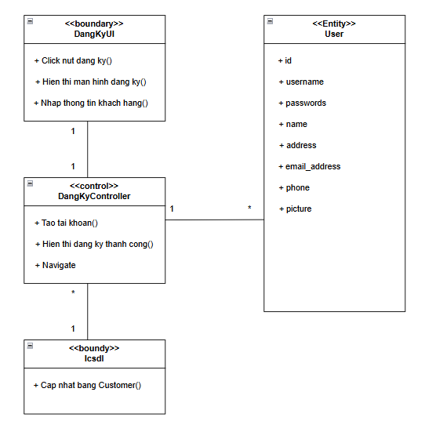
Hình 3-3: Biểu đồ lớp chức năng đăng ký

      - Biểu đồ trình tự
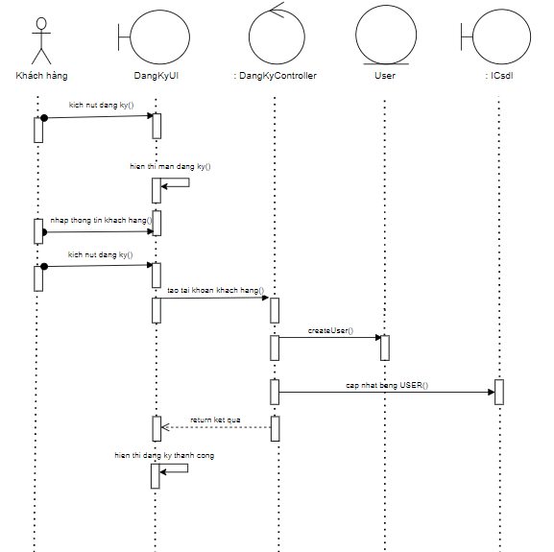
Hình 3-4: Biểu đồ trình tự chức năng đăng ký

    - Use case Đăng nhập
      - Biểu đồ lớp phân tích
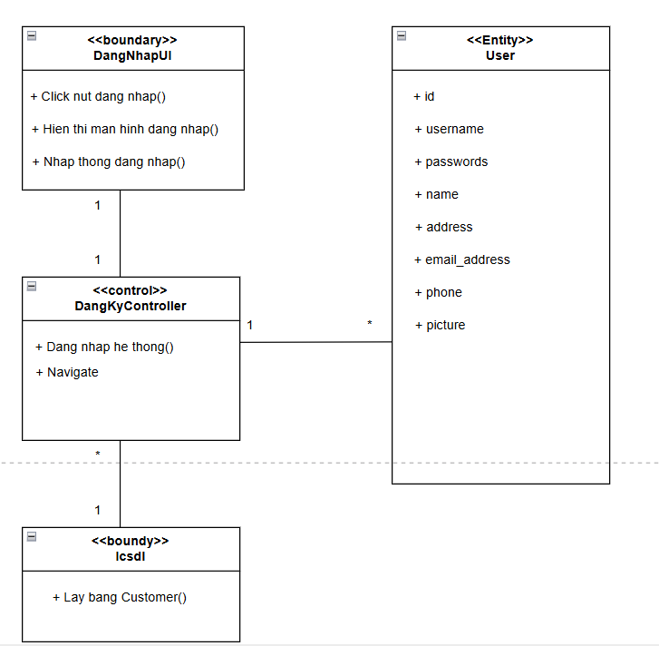
Hình 3-5: Biểu đồ lớp chức năng đăng nhập

      - Biểu đồ trình tự
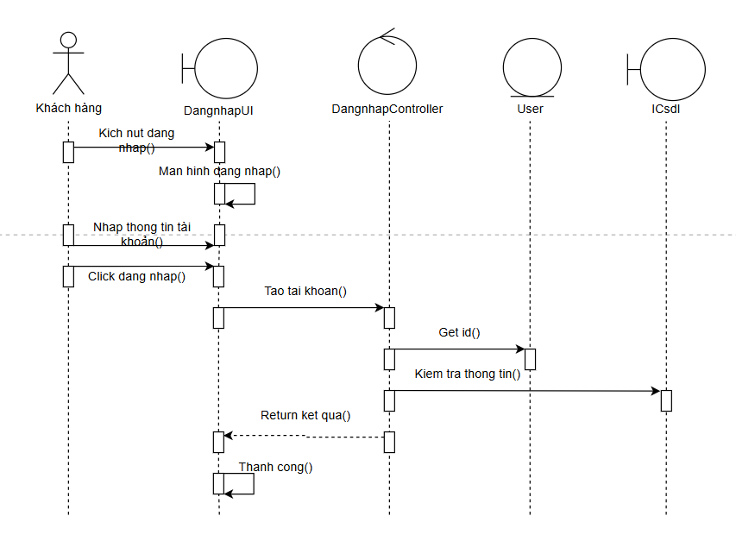
Hình 3-6 :Biểu đồ trình tự chức năng đăng nhập

    - Use case Cập nhật thông tin
      - Biểu đồ lớp phân tích
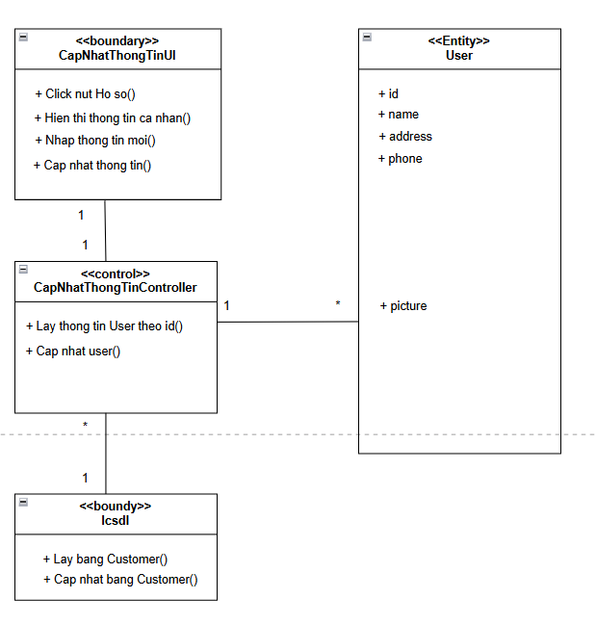
Hình 3-7: Biểu đồ lớp chức năng cập nhật thông tin

      - Biểu đồ trình tự
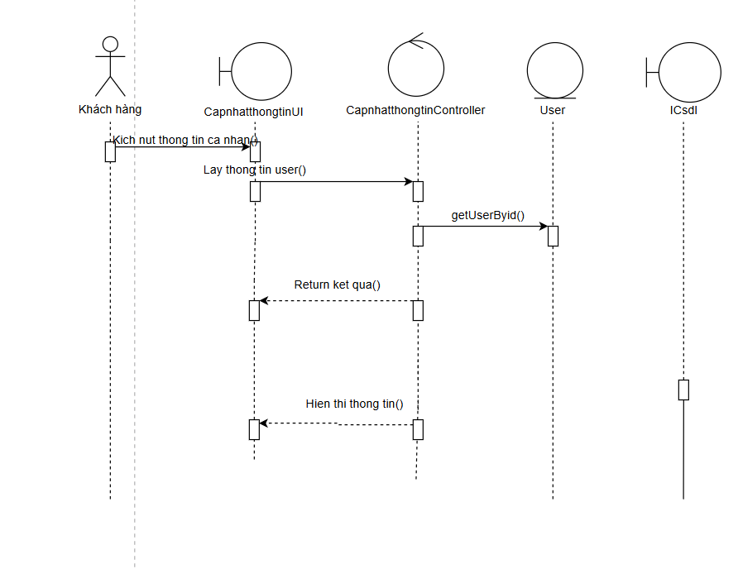
Hình 3-8: Biểu đồ trình tự chức năng cập nhật thông tin
      - Biểu đồ trình tự
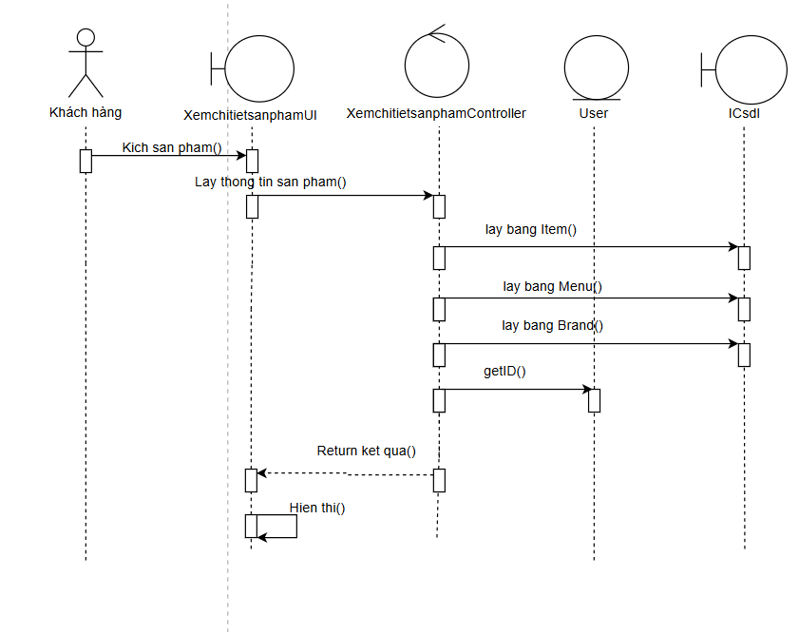
Hình 3-9: Biểu đồ trình tự chức năng xem chi tiết sản phẩm
      - Biểu đồ trình tự:
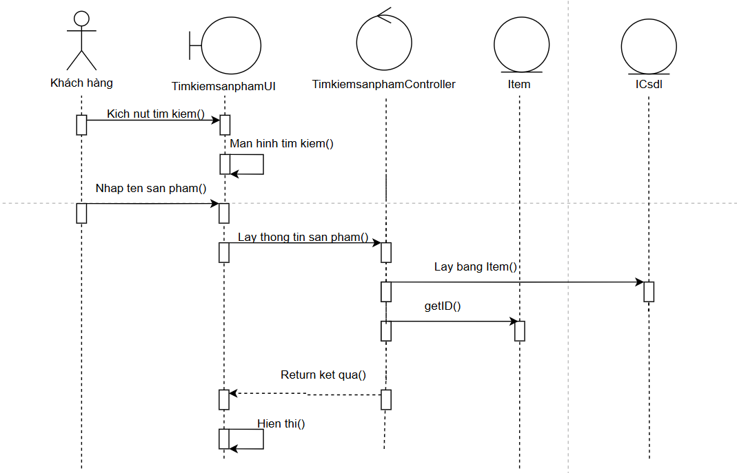
Hình 3-10: Biểu đồ trình tự chức năng tìm kiếm sản phẩm

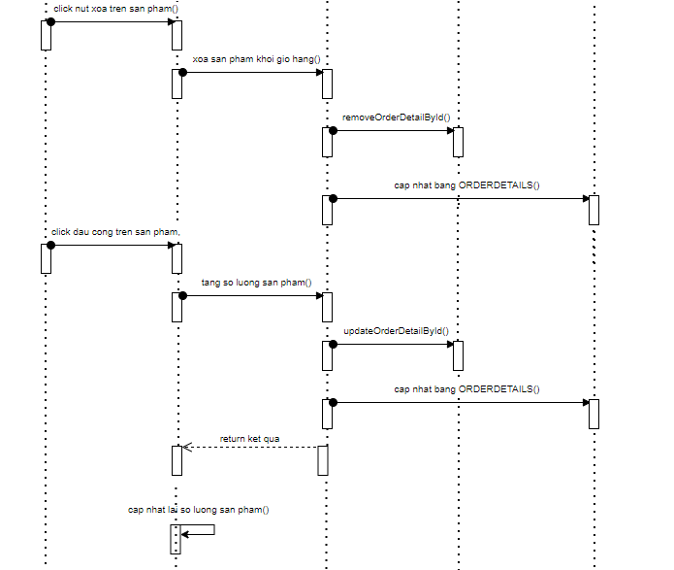
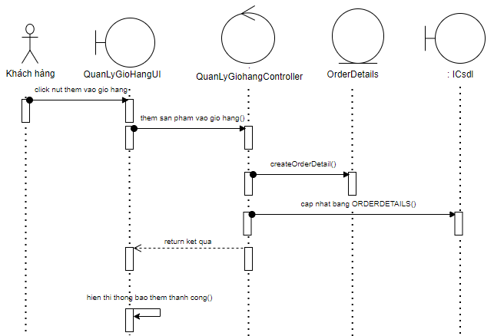
      - Biểu đồ trình tự:

Hình 3-11: Biểu đồ trình tự chức năng quản lý giỏ hàng
      - Biểu đồ trình tự:
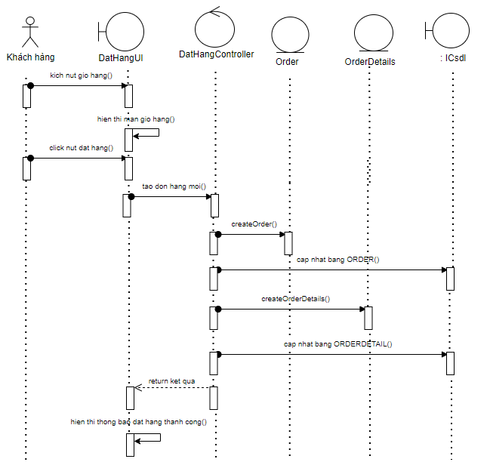
Hình 3-12 :Biểu đồ trình tự chức năng đặt hàng

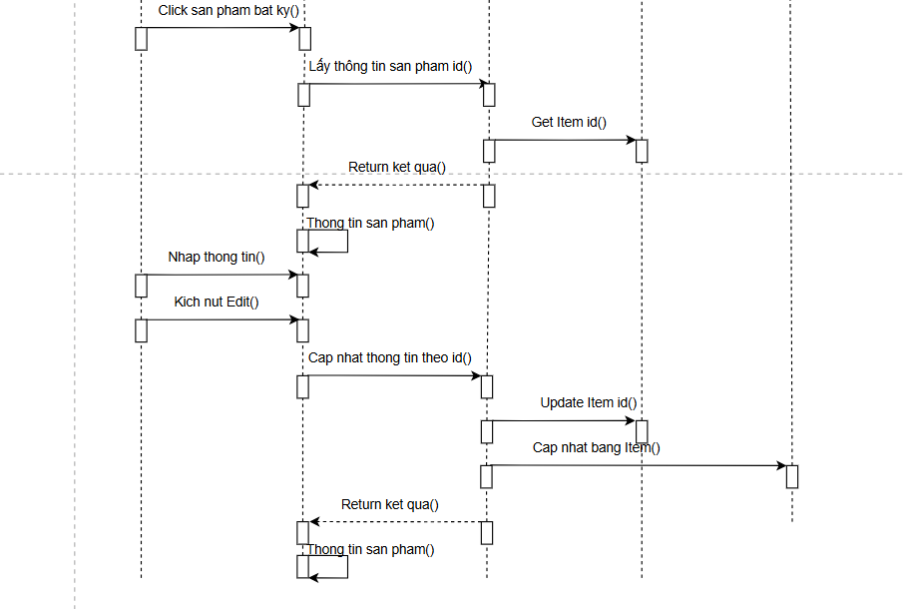
      - Biểu đồ trình tự:
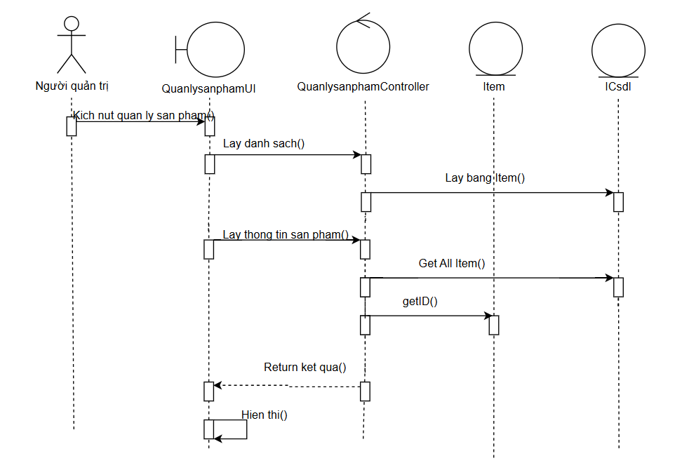
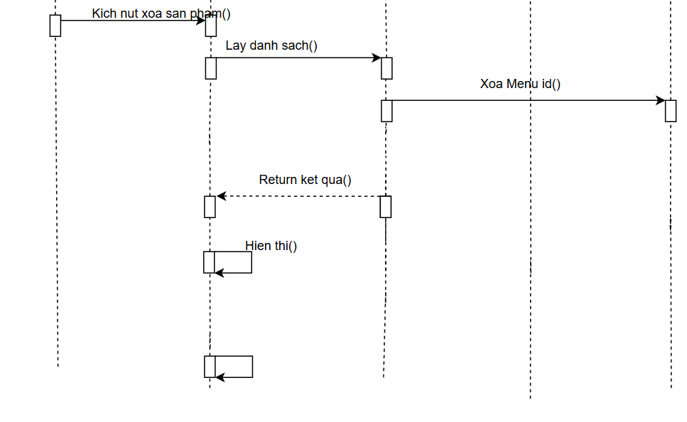
Hình 3-13: Biểu đồ trình tự chức năng quản lý sản phẩm

    - Use case Quản lý danh mục
      - Biểu đồ lớp phân tích:
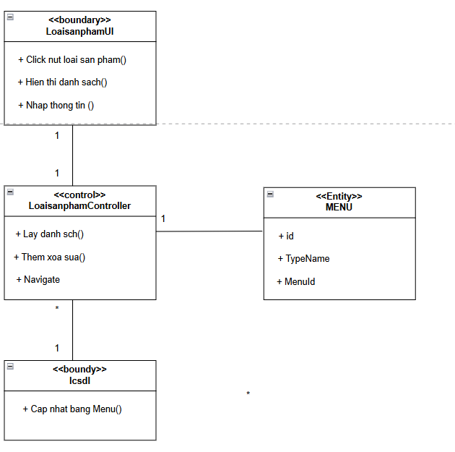
Hình 3-14: Biểu đồ lớp chức năng quản lý loại sản phẩm
      - Biểu đồ trình tự:
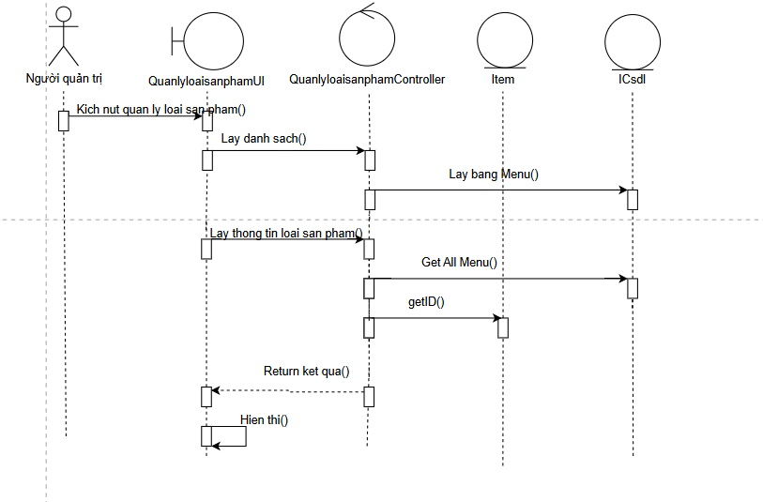
Hình 3-15: Biểu đồ trình tự chức năng quản lý danh mục
      - Biểu đồ trình tự:
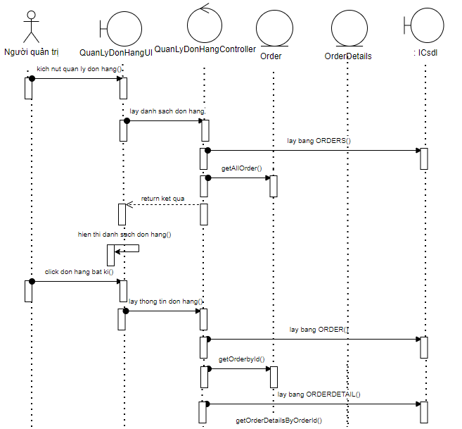
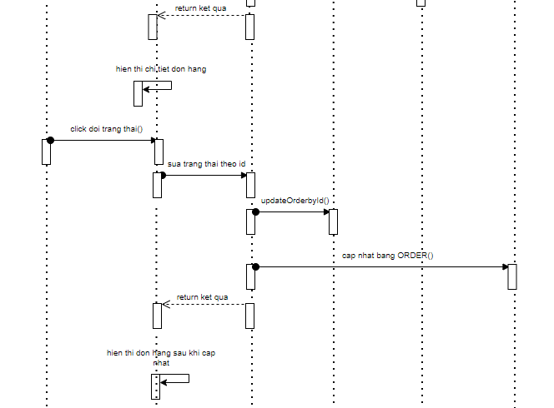
Hình 3-16: Biểu đồ trình tự chức năng đơn hàng

- KẾT QUẢ NGHIÊN CỨU
  - Giao diện chương trình
    - Giao diện phía khách hàng
      - Giao diện màn đăng nhập
Người dùng có thể đăng nhập bằng tài khoản đã đăng ký, nếu chưa có tài khoản có thể chọn đăng ký để sang màn đăng ký tài khoản.
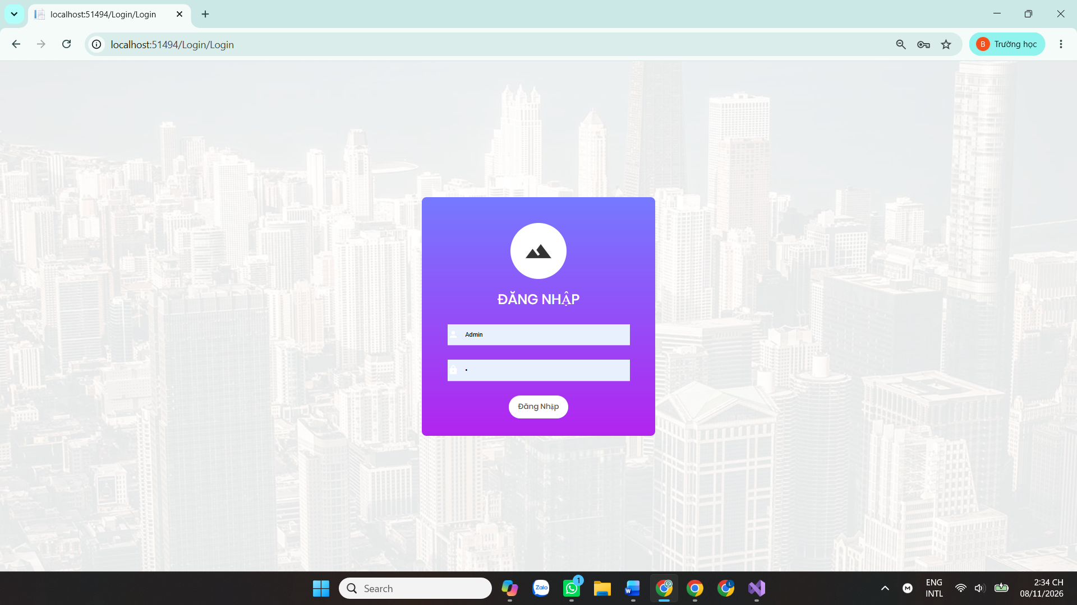
Hình 4-1: Giao diện màn đăng nhập
      - Giao diện màn đăng ký
Người dùng có thể đăng ký tài khoản mới bằng các nhập các thông tin như email, số diện thoại, mật khẩu, họ tên, địa chỉ, ngày sinh,…sau đó bấm nút đăng ký, tạo tài khoản thành công sẽ chuyển về màn đăng nhập.
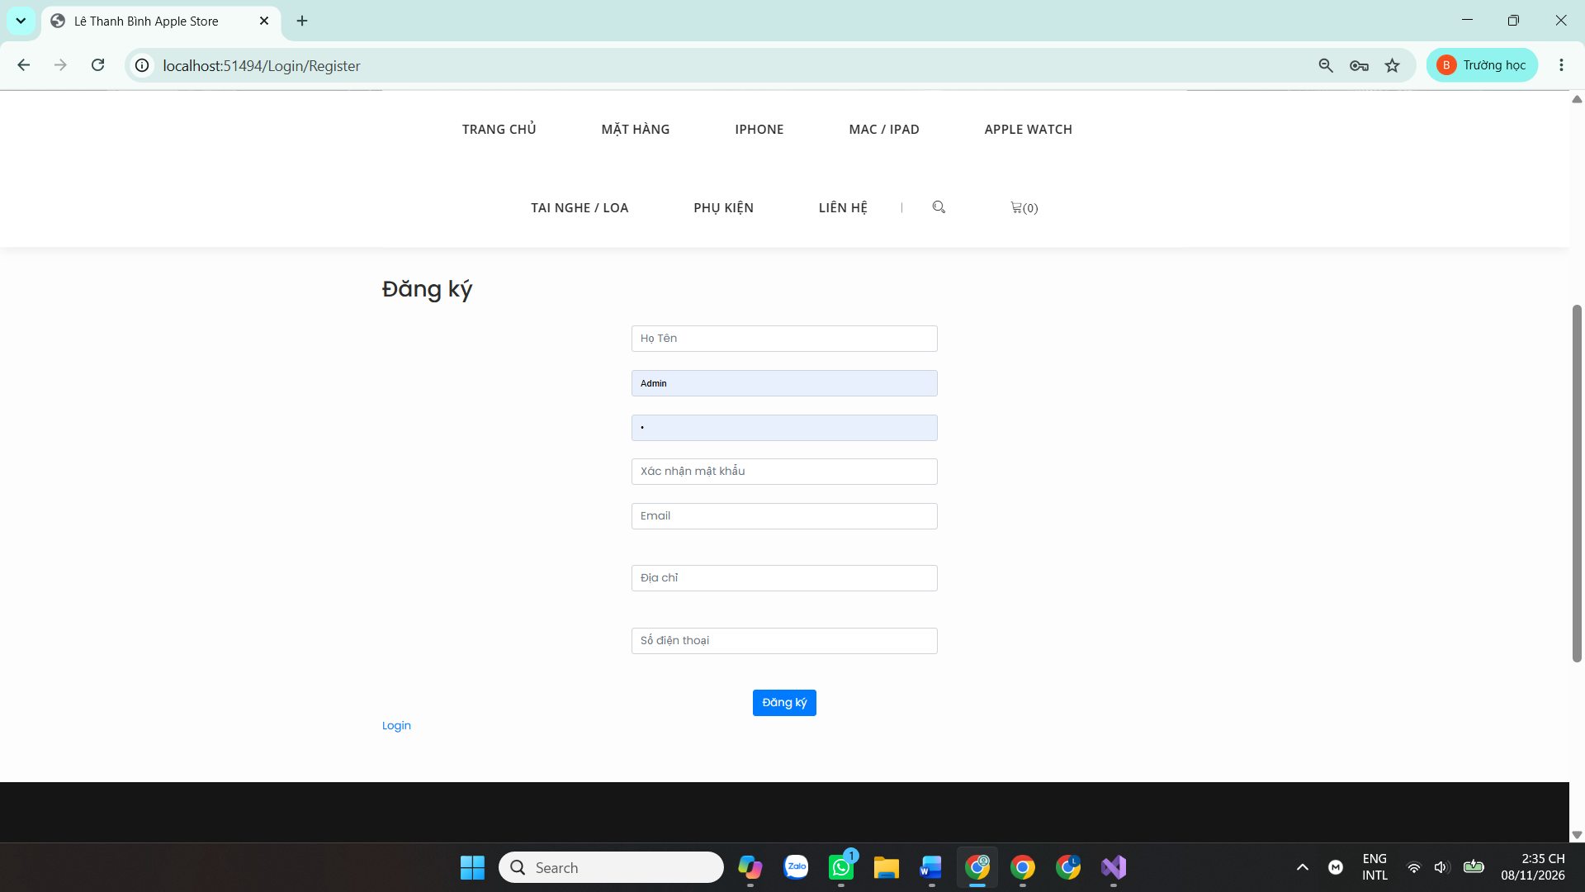
Hình 4-2: Giao diện màn đăng ký
      - Giao diện màn trang chủ
Khách hàng có thể thấy những sản phẩm được mới nhất được bán tại đây. Khách hàng có thể bấm vào icon tìm kiếm để sang màn tìm kiếm, bấm vào sản phẩm để sang màn chi tiết sản phẩm hay xem tất cả đẻ xem danh sách sản phẩm có trong danh mục đã chọn. Thanh navigation bar tương ứng với từng màn khi bấm vào nó.
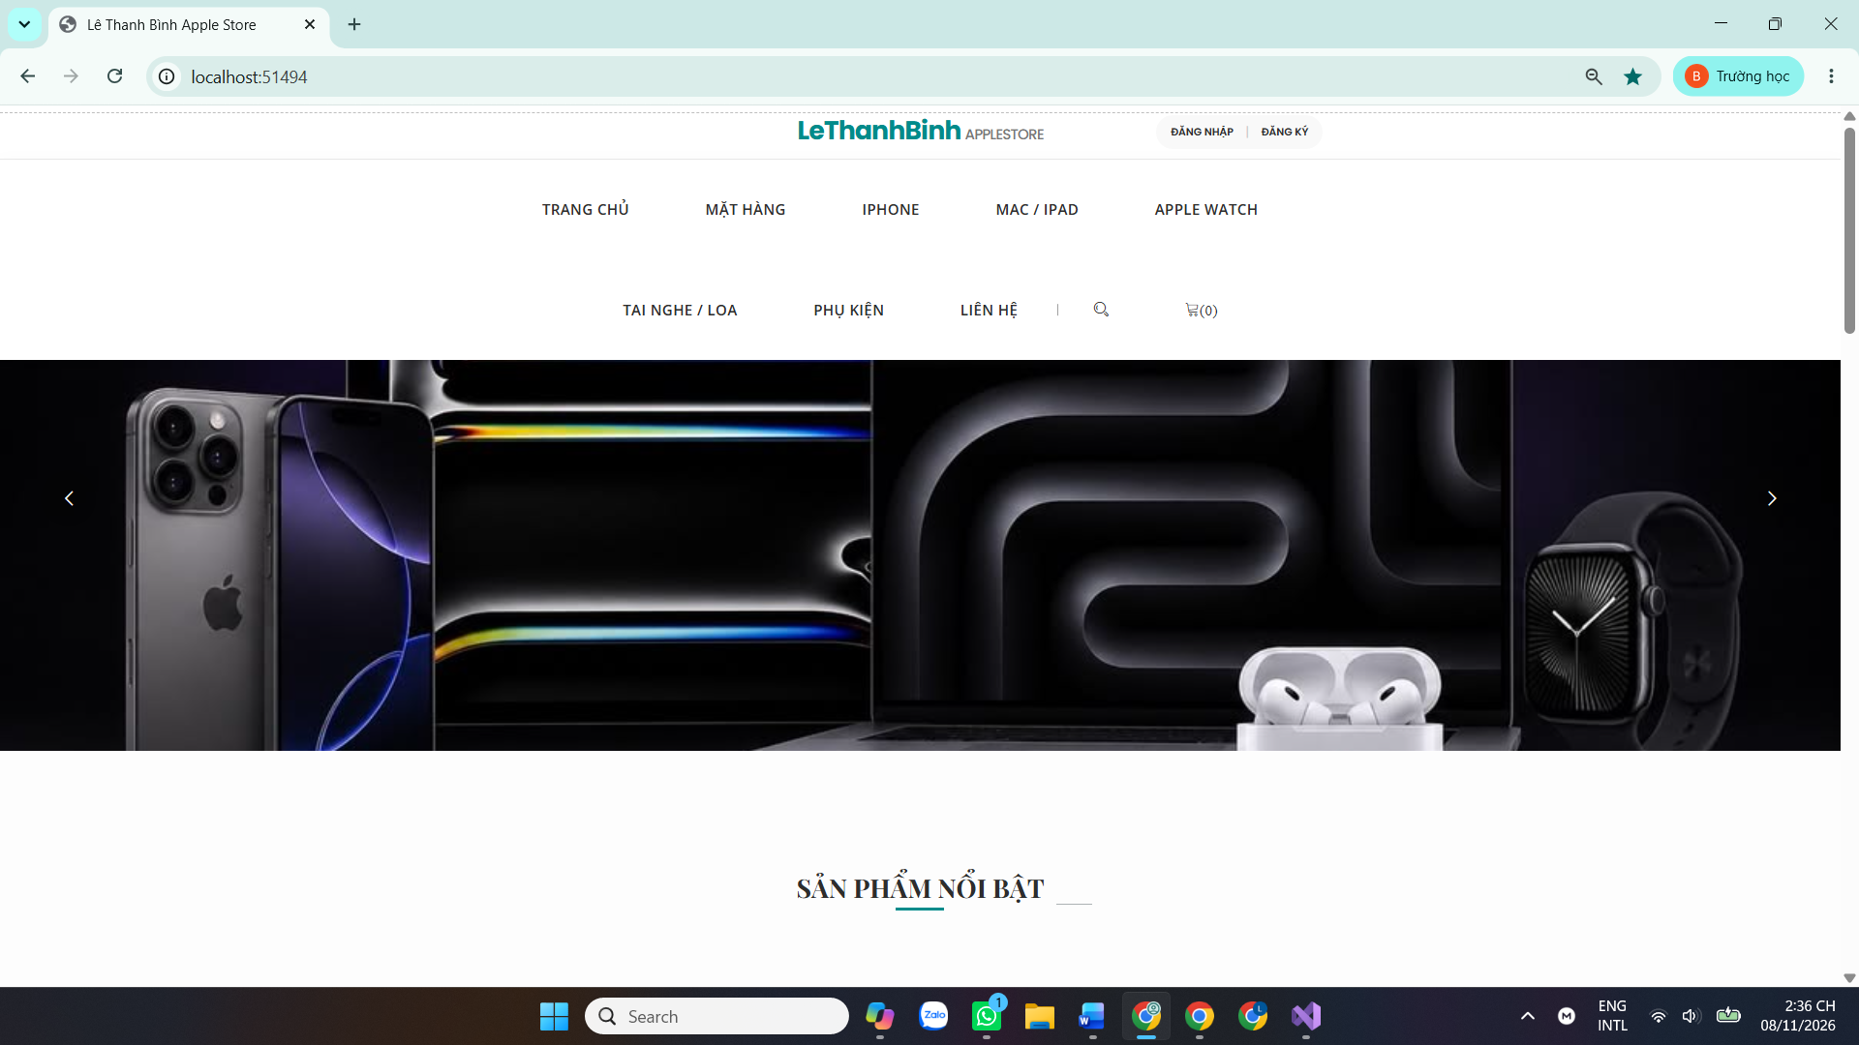
Hình 4-3: Giao diện màn trang chủ
      - Giao diện màn tìm kiếm
Khách hàng có thể tìm kiếm sản phẩm mong muốn.
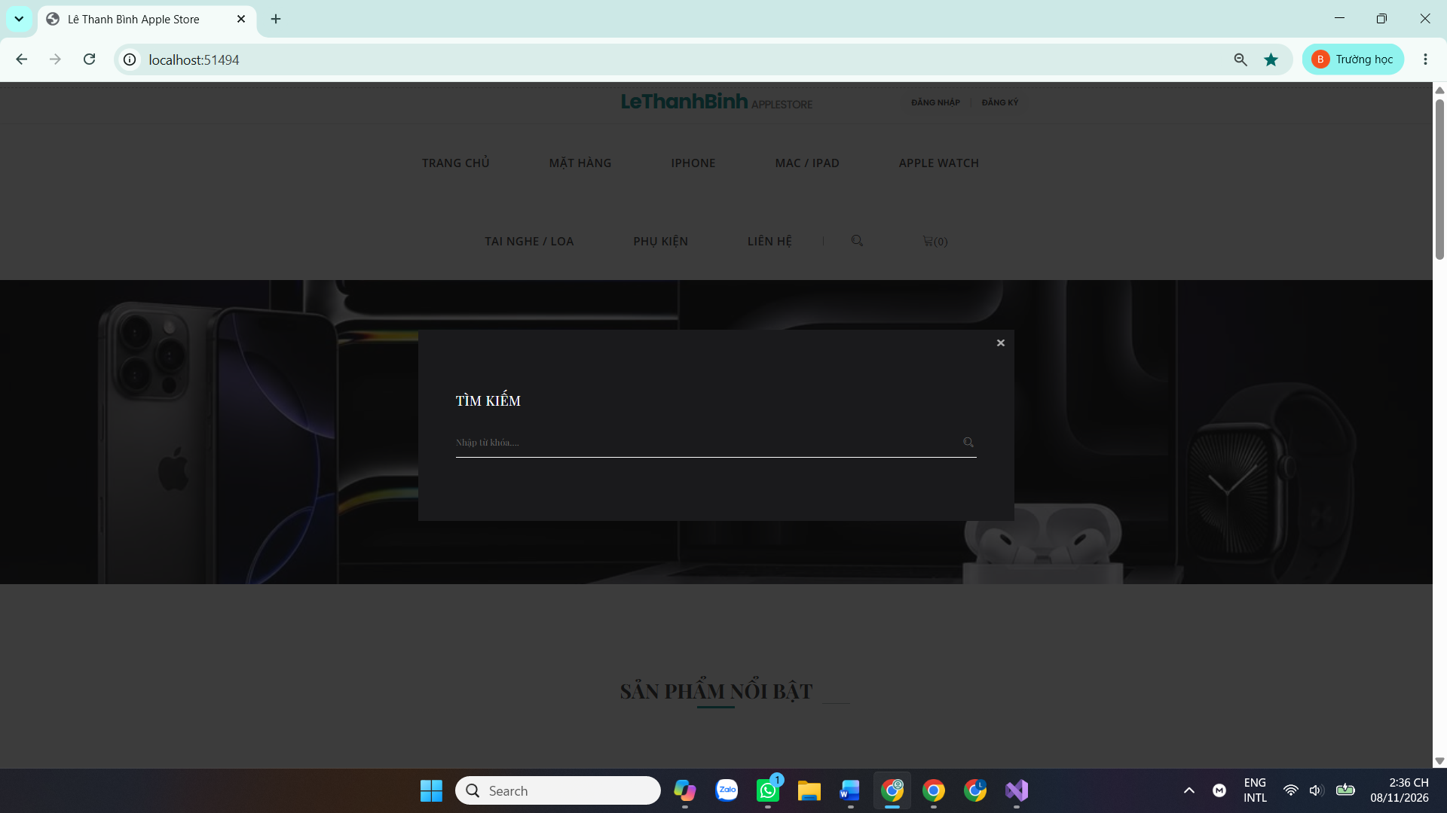
Hình 4-4: Giao diện màn tìm kiếm

      - Giao diện màn chi tiết sản phẩm
Màn hình hiển thị thông tin chi tiết sản phẩm như: Tên sản phẩm, số sao đánh giá, giá tiền, mô tả sản phẩm, những lời đánh giá nhận xét của khách hàng khác đối với sản phẩm…
Khách hàng có thể đánh giá sản phẩm bằng cách đánh số sao và bình luận sau đó bấm nút gửi đánh giá để cập nhật đánh giá cho sản phẩm.
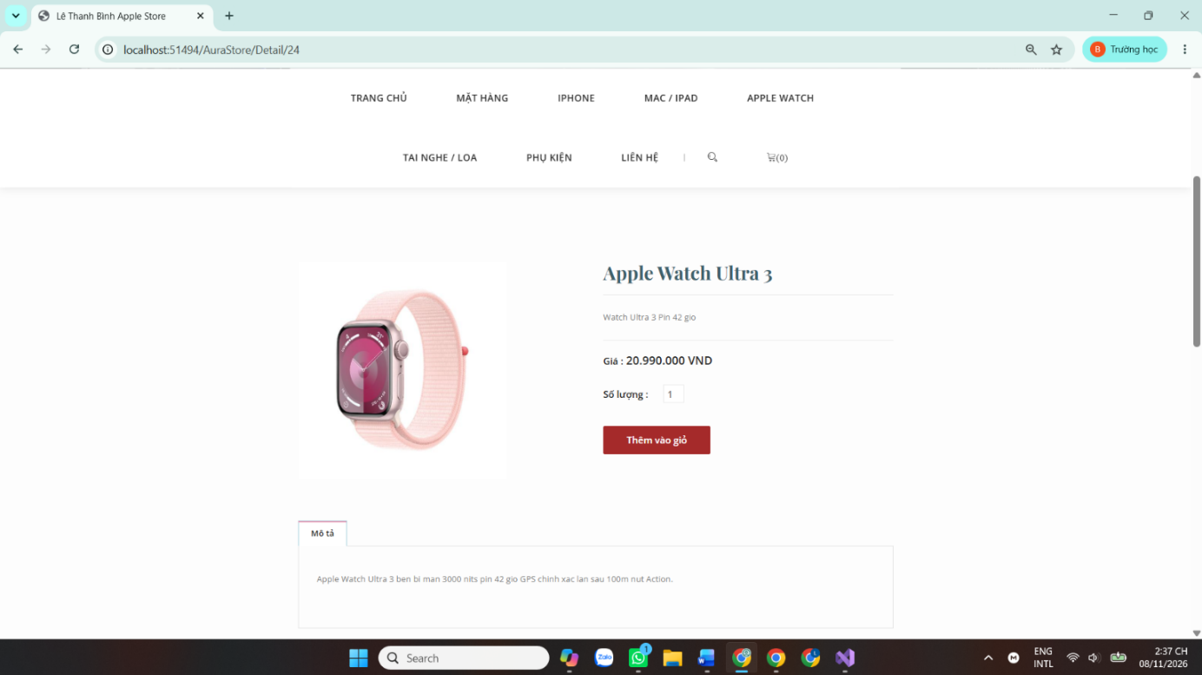
Hình 4-5: Giao diện màn chi tiết sản phẩm
      - Giao diện màn giỏ hàng
Màn giỏ hàng giúp khách hàng dễ dàng quản lý sản phẩm mình mua trên ứng dụng. Khách hàng có thể bám vào dấu cộng/trừ trên sản phẩm để điều chỉnh số lượng hoặc icon xóa để xóa sản phẩm khỏi giỏ hàng.
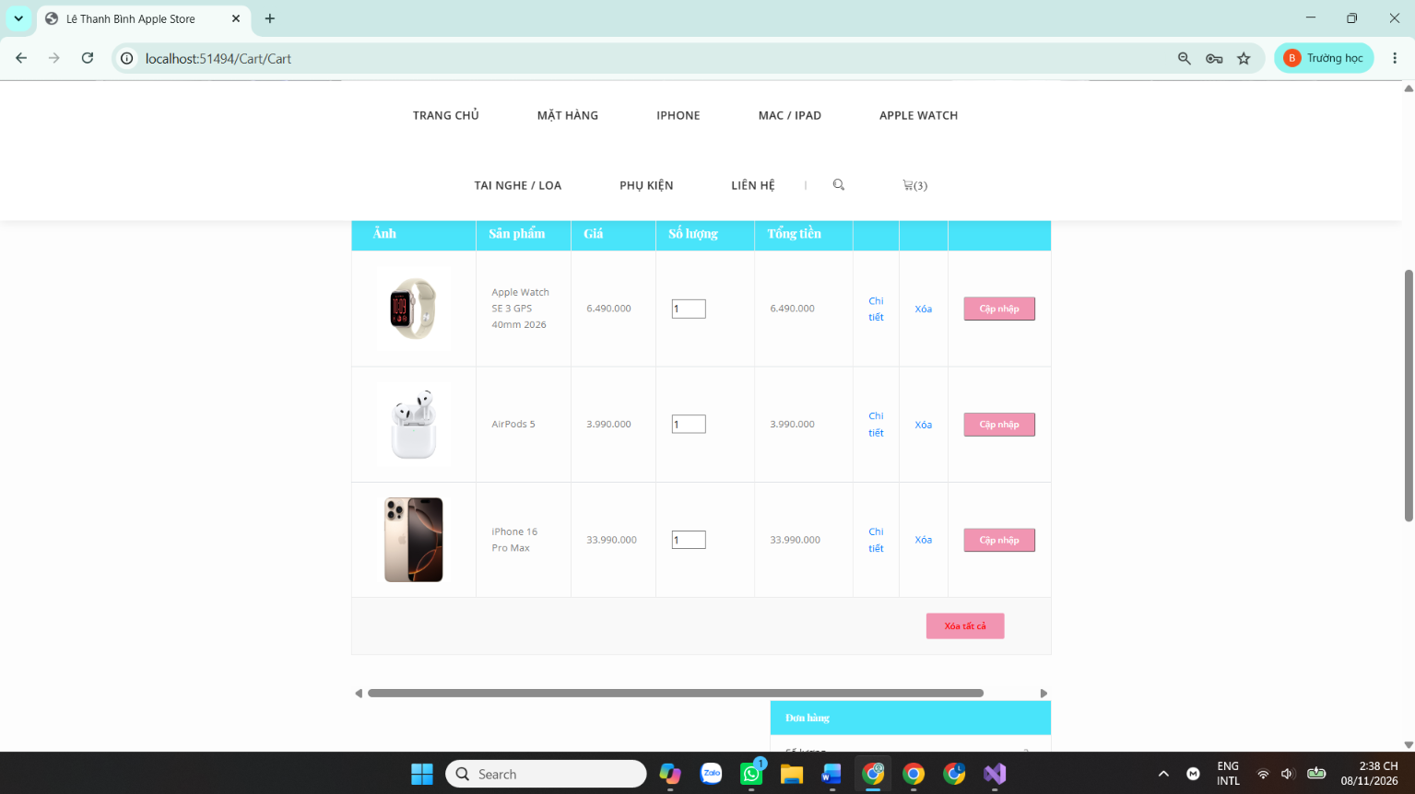
Hình 4-6: Giao diện màn giỏ hàng
      - Giao diện màn xem danh mục
Màn xem danh mục hiển thị tất cả các danh mục có trong cửa hàng. Bấm chọn một danh mục bất kì sẽ dẫn tới màn danh sách sản phẩm của danh mục đó.
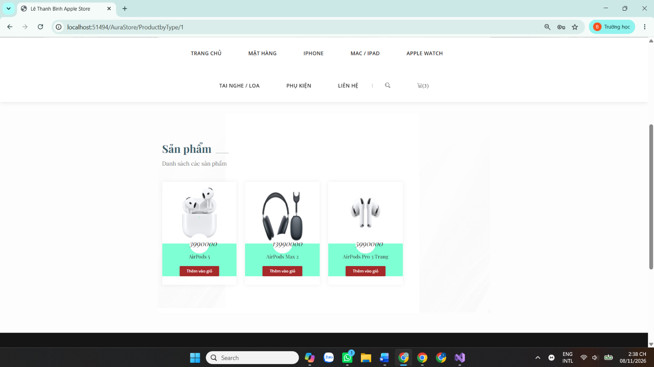
Hình 4-7: Giao diện màn xem danh mục
      - Giao diện màn hình thanh toán online
Khách hàng có thể dễ dàng thanh toán trực tuyến thông qua ví điện tử MoMo, hệ thống hiện đang hỗ trợ phương thức ví thử nghiệm (test) để kiểm tra và trải nghiệm tính năng thanh toán an toàn, tiện lợi
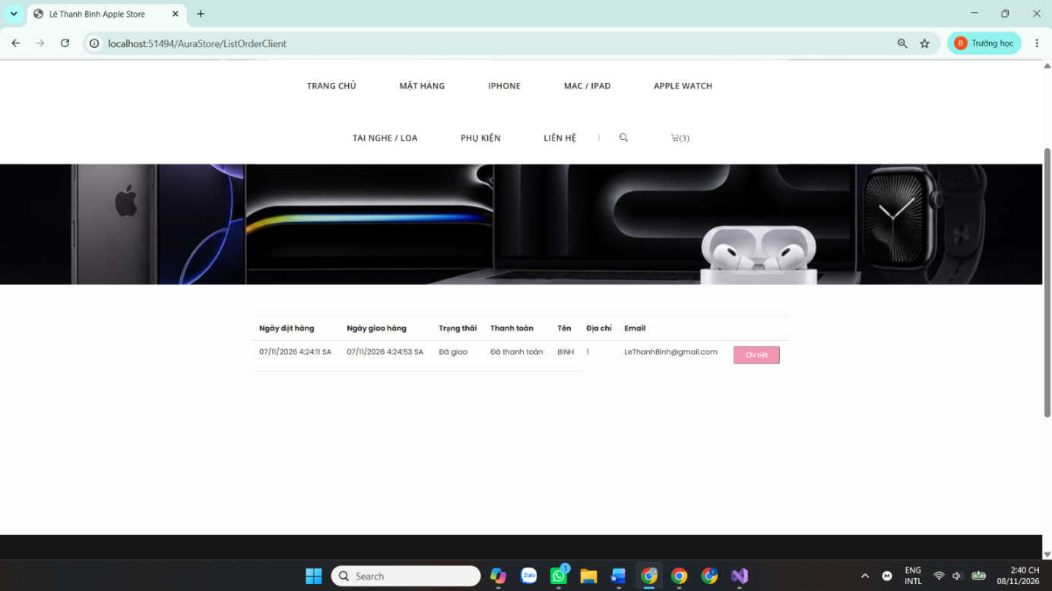
Hình 4-8: Giao diện màn đơn hàng
      - Giao diện màn chi tiết đơn hàng
Khách hàng có thể xem chi tiết đơn hàng mình đã mua, gồm tất cả thông tin của đơn hàng gồm họ tên, địa chỉ nhận, số điện thoại, sản phẩm đã mua, tổng tiền
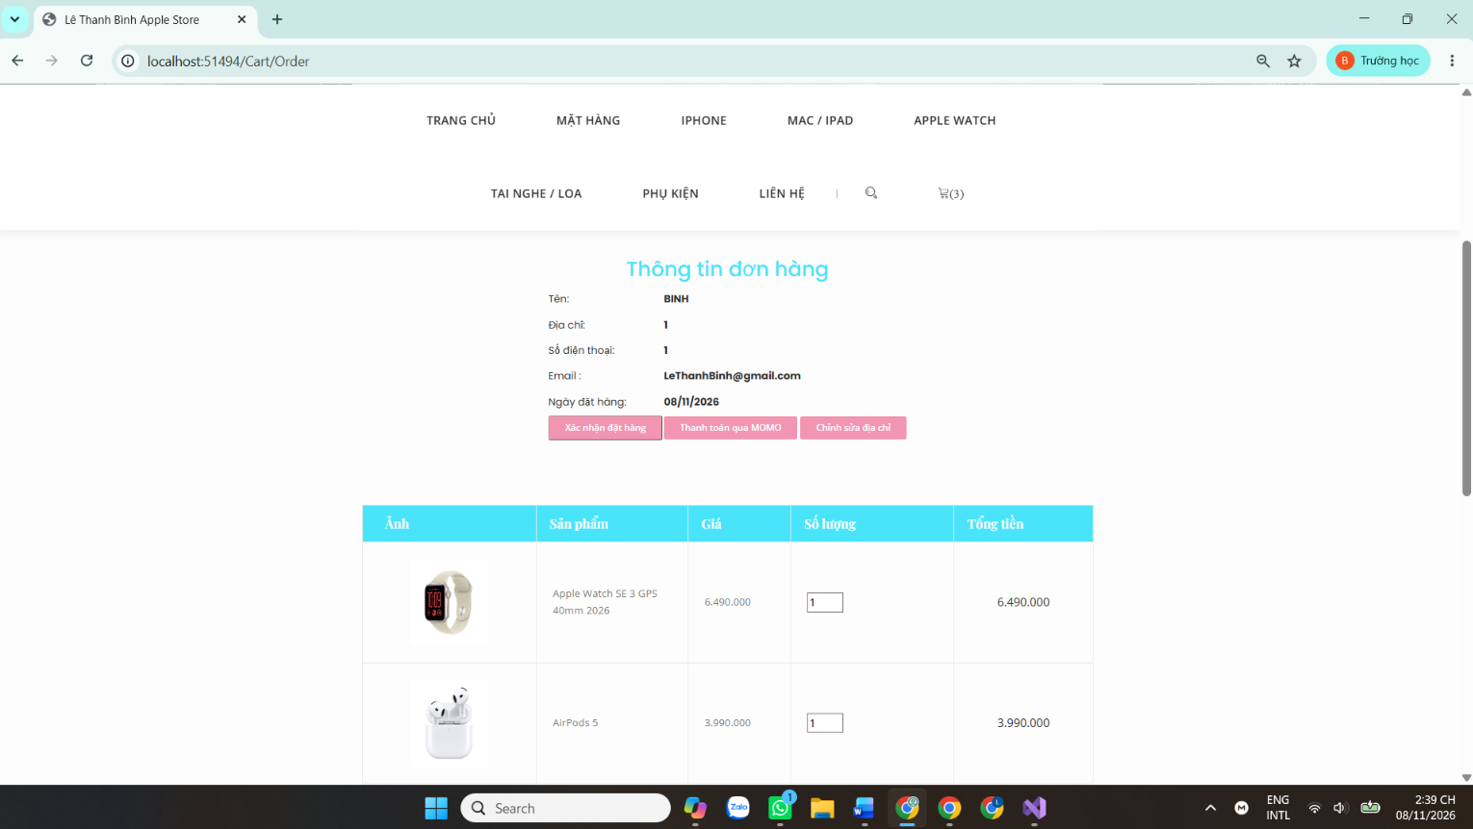
Hình 4-9: Giao diện màn chi tiết đơn hàng
      - Giao diện màn Blog
Khách hàng có thể xem danh sách bài viết về Apple, bấm vào từng bài để đọc chi tiết, xem ảnh minh họa và nội dung được soạn bằng trình soạn thảo TinyMCE.
Admin đăng bài từ trang quản trị, khách hàng vào mục Blog ở Header sẽ thấy bài mới nhất lên đầu. Mỗi bài viết gồm: Ảnh đại diện (Picture), Tiêu đề (Title), Mô tả ngắn (ShortTitle), Ngày đăng (DateImport) và Nội dung đầy đủ (Describe).
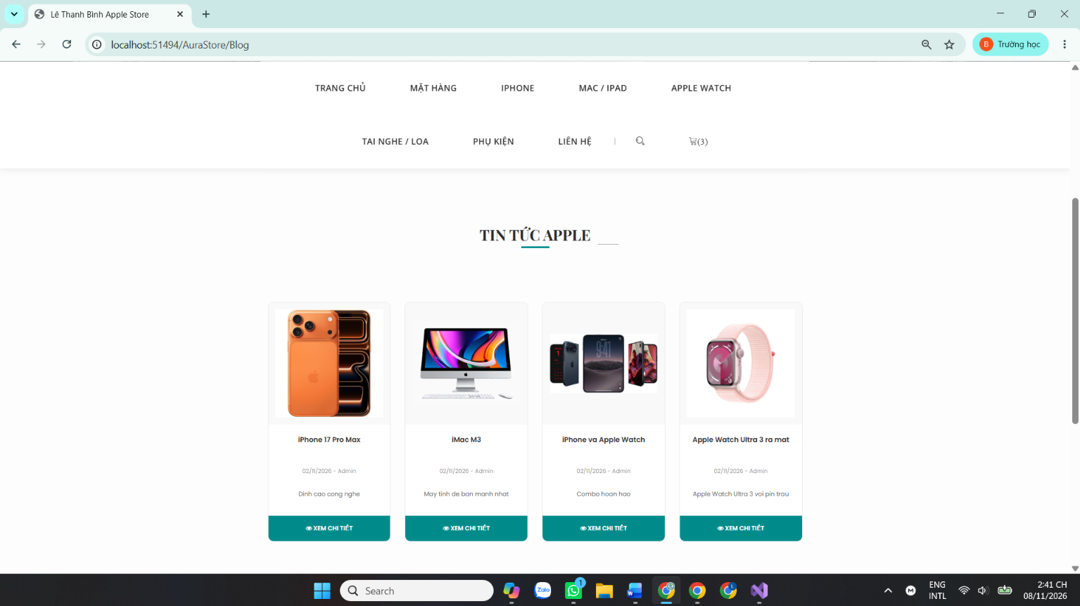
Hình 4-10: Giao diện màn Blog
      - Giao diện màn Sản phẩm mới
Trang chủ hiển thị khối "Sản phẩm mới nhất" gồm 8 sản phẩm được lấy tự động từ bảng ITEM theo tiêu chí DateImport mới nhất.
Mỗi sản phẩm hiển thị ảnh đại diện, tên, giá bán và nhãn MỚI. Khi Admin nhập thêm sản phẩm mới vào hệ thống, khối này sẽ tự động cập nhật mà không cần sửa code. Khách hàng bấm vào sản phẩm sẽ chuyển sang màn Chi tiết để xem thông tin đầy đủ và thêm vào giỏ hàng.
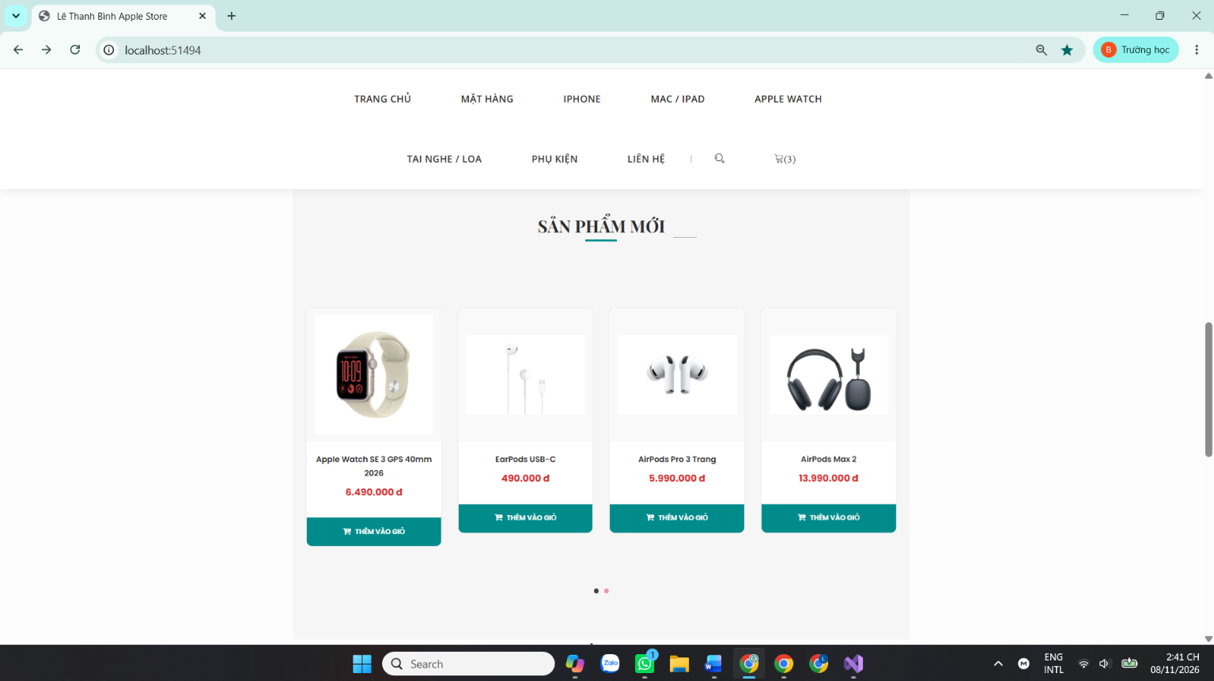
Hình 4-11: Giao diện màn Sản phẩm mới
    - Giao diện phía quản lý
      - Giao diện quản lý sản phẩm
Người quản trị có thể thêm hoặc sửa sản phẩm bằng các thông tin như: ảnh, tên, danh mục, số lượng, đơn giá, mô tả,.Sau đó bấm nút thêm sản phẩm / cập nhật sản phẩm.
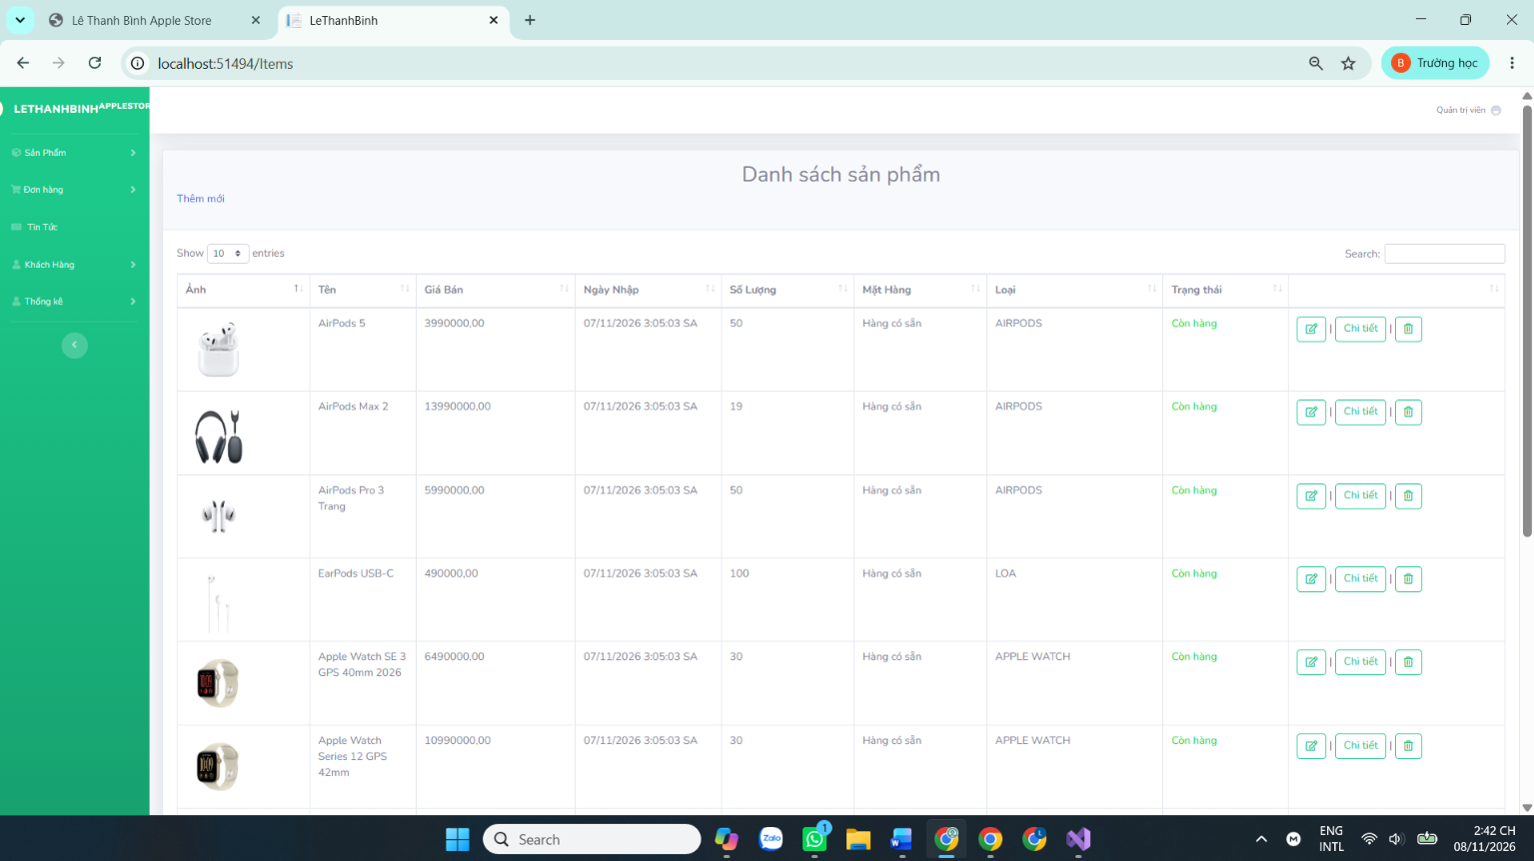
Hình 4-12: Giao diện quản lý sản phẩm
      - Giao diện màn thêm hoặc sửa sản phẩm
Người quản trị có thể thêm hoặc sửa sản phẩm bằng các thông tin như: ảnh, tên, danh mục, số lượng, số trang, đơn giá, mô tả,.. Sau đó bấm nút thêm sản phẩm/ cập nhật sản phẩm để tiến hành thêm/sửa sản phẩm.
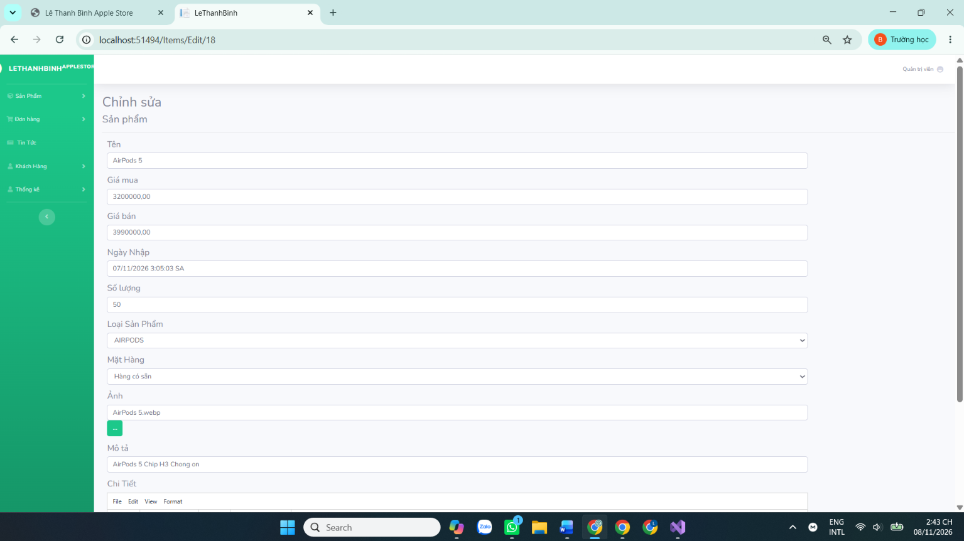
Hình 4-13 : Giao diện màn thêm hoặc sửa sản phẩm
      - Giao diện màn quản lý danh mục
Người quản trị có thể xem, thêm, sửa, xóa các danh mục.
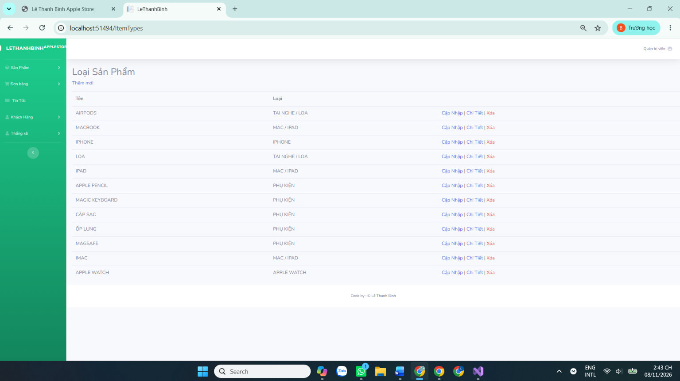
Hình 4-14: Giao diện quản lý danh mục
      - Giao diện màn quản lý đơn hàng
Người quản trị có thể xem và sửa trạng thái đơn hàng
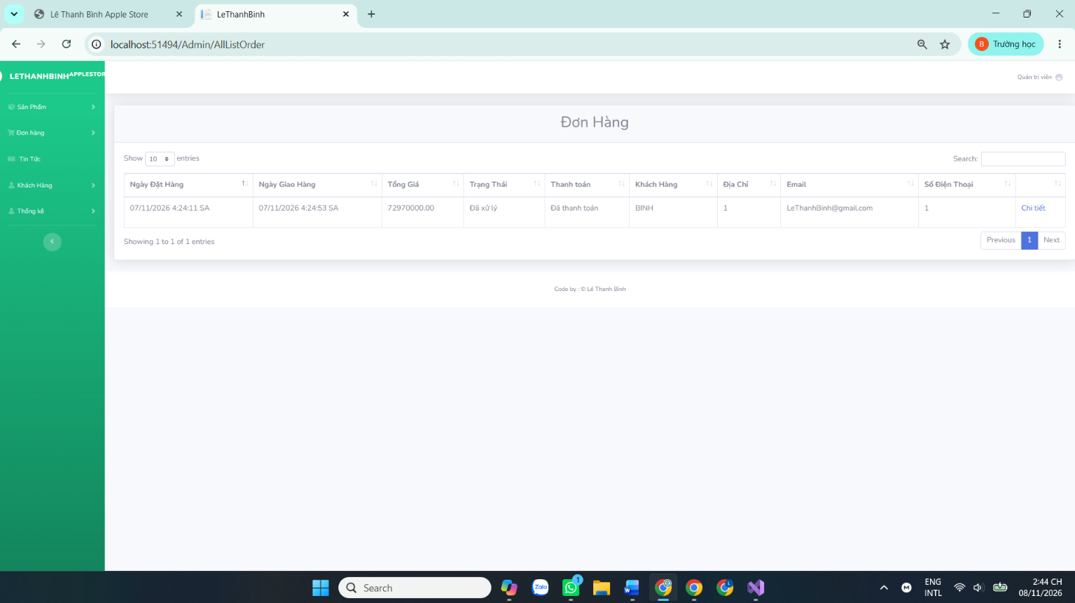
Hình 4-15: Giao diện màn quản lý đơn hàng
      - Giao diện quản lý Menu và Blog (Admin)
Admin có thể thêm / sửa / xóa Menu và Blog, thay đổi thứ tự hiển thị, ẩn / hiện Menu mà không cần sửa code.
Quản lý Menu: Gồm các cột ID, Name, Link. Admin nhập Name là tên hiển thị trên Header (Ví dụ: iPhone, Blog, Liên hệ) và Link là đường dẫn khi bấm vào.
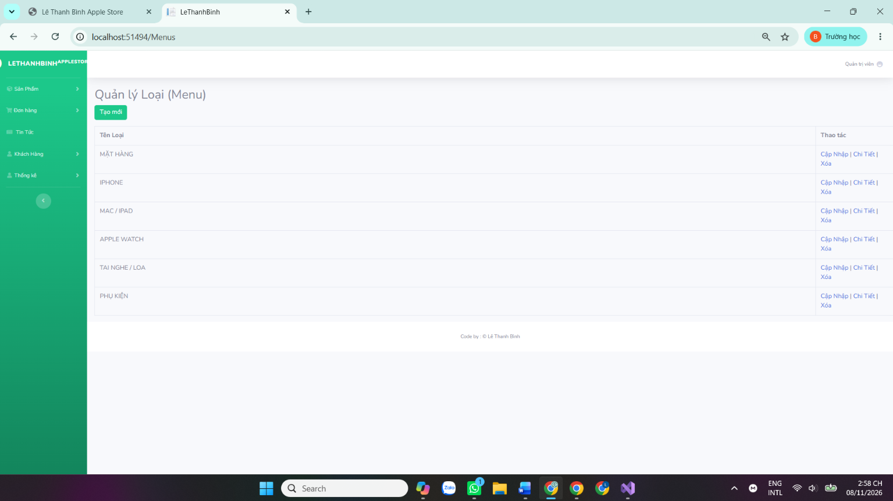
Hình 4-16: Giao diện quản lý Menu
Quản lý Blog: Gồm các cột ID, DateImport, Title, ShortTitle, Picture, Describe. Admin nhập tiêu đề, mô tả ngắn, upload ảnh đại diện và soạn nội dung bằng TinyMCE.
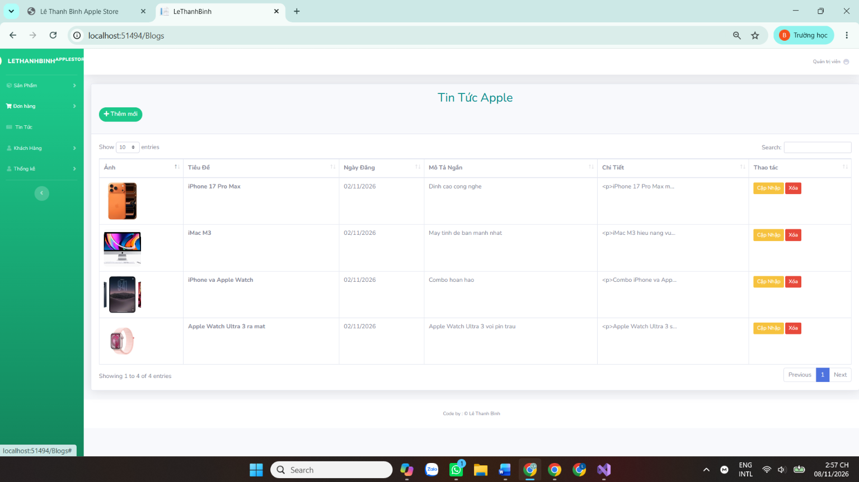
Hình 4-17: Giao diện quản lý Blog

      - Giao diện màn Thống kê doanh thu
Trang Thống kê gồm 3 biểu đồ trực quan giúp Admin nắm bắt tình hình kinh doanh mà không cần xuất Excel:
Thống kê số lượng sản phẩm bán theo loại: Biểu đồ cột thể hiện số lượng đã bán của từng loại sản phẩm: Apple Watch, iPhone, AirPods, Apple Pencil, Loa, MacBook, Magic Keyboard, MagSafe, Ốp lưng, Cáp sạc, iMac, iPad. Trong hình minh họa, 3 loại Apple Watch, iPhone, AirPods mỗi loại bán được 1 sản phẩm.
Số sản phẩm bán được hàng tháng: Biểu đồ đường thể hiện tổng số sản phẩm bán được theo từng tháng. Trong tháng 11/2026, hệ thống bán được 3 sản phẩm.
Doanh thu hàng tháng: Biểu đồ cột thể hiện tổng doanh thu theo từng tháng. Trong tháng 11/2026, tổng doanh thu đạt 72.000.000 VNĐ.
Dữ liệu được lấy từ bảng ORDER và ORDERDETAIL, cộng dồn theo OrderDate và ItemType, sau đó vẽ biểu đồ bằng thư viện Chart.js.
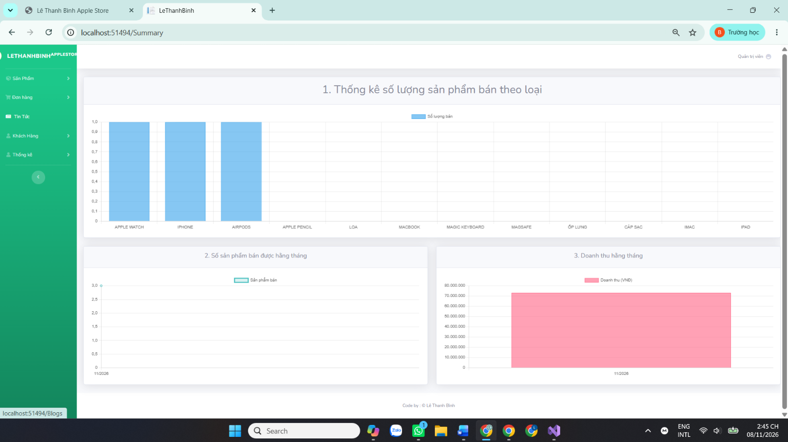
Hình 4-18: Giao diện màn thống kê doanh thu

- KẾT LUẬN VÀ HƯỚNG PHÁT TRIỂN
  - Kết luận
    - Những kết quả đạt được
Đã hoàn thành website bán sản phẩm công nghệ của Apple với các chức năng:
Phía khách hàng: Đăng ký / Đăng nhập, Xem / Tìm kiếm / Lọc sản phẩm theo Loại và Hãng, Xem chi tiết, Xem 8 Sản phẩm mới nhất theo DateImport, Xem Blog, Quản lý Giỏ hàng, Đặt hàng, Theo dõi / Hủy đơn hàng.
Phía quản trị: Quản lý Sản phẩm, Loại sản phẩm, Hãng, Menu (ID, Name, Link), Blog (ID, DateImport, Title, ShortTitle, Picture, Describe), Đơn hàng, Tài khoản, Báo cáo thống kê doanh thu.
Báo cáo thống kê gồm 3 biểu đồ: Số lượng bán theo loại, Số sản phẩm bán theo tháng, Doanh thu theo tháng. Tháng 11/2026 hệ thống đạt doanh thu 72.000.000 VNĐ.
Tạo giao diện người dùng website truy cập vào, giao diện tối giản, hiện đại theo phong cách Apple, dễ sử dụng cho mọi đối tượng.
Tổ chức được mô hình hoạt động của website ở mức cơ bản, đáp ứng được nhu cầu mua sản phẩm của người dùng. Có thể đặt mua hàng.
Quản lý được danh sách tài khoản, thêm - sửa - xóa tài khoản người dùng. Administrator thêm tài khoản thì có thể lựa chọn quyền, còn người dùng khi đăng ký trên hệ thống thì mặc định là quyền User.
Thống kê được doanh thu bán hàng.
    - Ưu điểm
Hệ thống giao diện thân thiện, cách sắp xếp bố cục trên trang website thuận ý người dùng, không quá sặc sỡ về màu sắc, theo phong cách tối giản của Apple.
Phân quyền và hoạch định chức năng rõ ràng, chức năng phân bổ hợp lý, phù hợp với các nghiệp vụ thực tiễn của hệ thống.
Quản lý Menu và Blog linh hoạt, Admin tự thay đổi nội dung hiển thị mà không cần sửa code.
Báo cáo thống kê trực quan bằng biểu đồ, giúp Admin ra quyết định nhập hàng nhanh.
    - Nhược điểm
Chưa tích hợp thanh toán online thật (MoMo / VNPay), mới chỉ đặt hàng COD.
Chưa có chức năng đánh giá sao / bình luận sản phẩm hoàn chỉnh.
Chưa có gửi mail xác nhận đơn hàng tự động.
Chưa tối ưu hoàn toàn cho điện thoại (Responsive chưa hoàn chỉnh).
  - Hướng phát triển
Tích hợp thanh toán VNPay / MoMo, gửi mail OTP xác nhận.
Thêm đánh giá sao, bình luận, so sánh sản phẩm.
Tích hợp tính năng Chatbox theo thời gian thực để Admin có thể tương tác với người dùng.
Thêm gợi ý sản phẩm theo lịch sử mua hàng.Gửi mã xác thực tài khoản qua OTP, Email lúc đăng ký hoặc xác thực bằng mã CAPTCHA lúc đăng nhập để hạn chế lượt truy cập spam.

TÀI LIỆU THAM KHẢO
- (https://viblo.asia/p/asp-net-mvc-phan-1-tao-ung-dung-asp-net-mvc-dau-tien-bJzKmW66l9N)
- https://support.microsoft.com/vi-vn/topic/31846479-c656-f2a4-bc24-c9803a97e62c
- https://bizflycloud.vn/tin-tuc/aspnet-la-gi-20181113153527162.htm
- https://gocnhinso.com/tong-quan-asp-net-mvc-5-nen-tang-thiet-ke-web-manh-me/
- https://tuhocict.com/cau-truc-asp-net-core/

